İÇİNDEKİLER

BİRİNCİ BÖLÜM 5
1. KANBAN SİSTEMİ 5
1.1. Başarının Bir Faktörü Olarak “KANBAN” 6
1.2. Kanban Modelinin Oluşturulma Kuralları 7
1.3 Kanban Sisteminin Uygulama Prensipleri 7
1.4. Kanban Hangi Bilgileri İçerir? 8
1.5. Conwip Kontrolü 9
1.6. Kanban İle Conwip Karşılaştırması 12
İKİNCİ BÖLÜM 13
2. ÇEKME VE İTME SİSTEMLERİ 13
2.1. Kanban Çeşitleri 16
2.1.1. Temel Kanban Çeşitleri 16
2.1.2. Diğer Kanban Çeşitleri 18
ÜÇÜNCÜ BÖLÜM 22
3. YALIN ÜRETİM 22
3.1. Yalin Üretimin Tarihsel Gelişimi 23
3.2. Yalin Üretimin Karakteristikleri 26
3.2.1. Yönetim/Çalışanın Katılımı 26
3.2.2. Kalite 29
3.2.3. Üretim Operasyonları 31
3.3 Yalın Üretim Nasıl Uygulanabilir? 32
3.4. Yalın Üretimin Diğer Üretim Sistemleriyle Karşılaştırılması 33
3.5. Yalın Üretim Sisteminin Anahtar Kelimeleri 35
3.5.1. Tek Parça Akişi: 35
3.5.2. U Tipi Yerleşim Plani: 35
3.5.3. Otonomasyon (Jidoka): 36
3.5.4. Jit (Just İn Time) – Tam Zamaninda Üretim: 36
3.5.5. Poke‐Yoke (Hata Önleme): 36
3.5.6. 5S: 36
3.5.7. Deney Tasarimi (Doe): 37
3.5.8. Toplam Üretken Bakim (Tpm): 37
3.5.9. 3M (Muda, Mura, Muri): 37
3.5.10. İş Rotasyonu (Shojinka): 37
3.5.11. Kaizen (Sürekli İyileştirme): 38
3.5.12. Kalite Kontrol Çemberi (Quality Control Circle): 38
3.5.13. A3 Raporu: 38
3.5.14. Obeya: 38
DÖRDÜNCÜ BÖLÜM 39
4. BİR OTOMOTİV YANSANAYİ FİRMASINDA TAM ZAMANINDA ÜRETİME GEÇİŞ ( JUST IN TIME ) VE KANBAN MASASI UYGULAMASI 39
4.1. Zaman Etüdü Analizlerin Yapilmasi 39
4.2. %5 Sapma İçinde, %95 Güven Seviyesinde Yapılması Gereken Gözlem Sayısının Hesabı 40
4.3. Operatörün Temposunun Belirlenmesi 41
4.4. Kutu Tiplerinin Belirlenmesi 72
4.5. Montaj Masasinin Tasarimi 74
4.6. Kart Tasarimi 78
4.7. Masanin 3D Çizimi 80
BEŞİNCİ BÖLÜM 83
5. KAYNAKÇA 83
ALTINCI BÖLÜM 86
6. TABLOLAR ŞEKİLLER VE EKLER 86
6.1. Tablolar 86
6.2. Şekiller 88
6.3. Ekler 88

ÖNSÖZ

Bitirme tezimiz sırasında hiçbir konuda yardımını esirgemeyen, çalışmamızın şekillenmesinde ve yazım aşamasında gerekli özeni göstererek bilgi ve tecrübeleriyle bize rehberlik eden çok değerli danışmanımız Sayın Doç. Dr. Ali Serdar Taşan’a teşekkür ederiz.

Bitirme projemizin uygulama bölümünün yapılmasında yardımcı olan Webasto Thermo Comfort İklimlendirme Sistemleri Operasyon Müdürü Sayın Özay Gün’e ve Üretim Sorumlusu Sayın Fatih Ergin’e teşekkür ederiz. Bunun yanında tez hazırlama sürecinde bize gerek fikir edinme sürecinde gerekse teknik süreçte yardımcı olan tüm arkadaşlarımıza da teşekkür ederiz.

ÖZET

Bu çalışmada itme sistemiyle çalışan bir montaj hattını çekme sistemine uyumlu hale getirmeye ve Kanban’a uygun bir montaj masası tasarlamaya yöneliktir.
Birinci bölümde Kanban ile ilgili tanımlara, genel bilgilere ve Kanban’ın uygulanma metodolojisine yer verilmiştir. İkinci bölümde çekme ve itme sistemlerine değinilmiştir. Üçüncü bölümde yalın üretimin tanımı, tarihsel gelişimi ve diğer üretim sistemleriyle karşılaştırılmasına yer verilmiştir. Dördüncü bölümde ise geleneksel itme sistemleriyle üretim yapan bir fabrikada kanban sistemiyle çalışan bir uygulama örneği çalışması yapılıp çalışmanın tüm teknik süreci detaylı olarak açıklanmıştır.

BİRİNCİ BÖLÜM

1. KANBAN SİSTEMİ

Yalın üretimin sıfır stok amacına ulaşabilmek için, üretimin her aşamasında stok oluşumunu engellemek gerekir. Bunu gerçekleştirebilmek için de, işletme içindeki malzeme hareketinin klasik sistemlerdeki malzeme hareketinden farklı olması zorunludur. Kanban sistemi, yalın üretim sistemindeki malzeme hareketini kontrol eden bir çizelgeleme yaklaşımıdır. Bu sistemin en önemli özelliği, çekme sistemi ilkelerine göre çalışmasıdır. Çekme sistemi ve karşıtı olan itme sistemi bir üretim sistemi sınıflamasıdır ( Zehra Güre, 2000).

Kanban sistemi JIT içinde her aşamada üretimin miktar ve zamanlamasını kontrol edip ürün akışını izleyerek sistemin verimliliğini artırmaya yönelik bir bilgi sistemidir. Kanbanlar üretim akışının ters yönüne hareket eder ve hangi parçadan ne kadar üretileceği bu kartlarda belirtilir.

Yalın üretimin temel ilkelerinden biri olan her şeyi gerektiği an ve miktarda üretmek, sadece müşteri talebine en yakın zamanda ve talebin belirlediği miktar ve çeşitlilikte üretmek demek değildir. Aynı ilke bir fabrikanın kendi iç üretim akışı için de geçerlidir. Amaç, tüm üretim aşamalarının ya da üretim istasyonlarının gereksiz üretim yapmalarını önlemektir ve bu amaca ulaşmak için de her bir üretim istasyonunun ancak kendisinden bir sonraki istasyonun hemen işleme geçirebileceği miktarda parçayı (fazlasını değil) “tam zamanında” üretmesi ilkesine göre çalışılır.

Taiichj Ohno‟nun öncülüğünü yaptığı sistem aslında son derece rasyonel ve basittir. Sistem tümüyle, bir sonraki üretim aşamasındaki bir işçinin, bir önceki aşamaya gidip, kendi üretim istasyonu için o an gerekecek miktarda parçayı “çekmesine” dayanır. Onun için bu parçaları çekmesi, yani alması, bir yandan bir önceki istasyon için “yeni üretime başla” sinyalidir; öte yandan da yeni üretimin ne miktar ve çeşitlilikte olacağını belirtir: bir önceki aşamada, ancak çekilen miktar ve çeşitlikte parça üretilecektir. Aynı ilişkiler, ikinci istasyonla kendinden önce gelen üçüncü istasyon arasında da gerçekleşir. Dolayısıyla hiçbir aşama, daha önce belirlenmiş miktarda parçanın bir sonraki istasyon tarafından alınmasından önce yeni parça üretimine geçmez ve üretim hiçbir zaman istenilenden fazla veya değişik olmaz. “Çekme” olayının başladığı yer son montaj hattıdır ve bu hattan başlayarak parçalar atölyeden atölyeye, ya da yan sanayiden ana
sanayi fabrikasına çekilirler (Serdaroğlu Ayperi, 2000 ).

1.1. Başarının Bir Faktörü Olarak “KANBAN”

KANBAN, dünyaca ünlü ve başarılı firmalar tarafından kullanılan bir ekonomik üretim yönetimi modelidir. Kanban‟ın Temel ilkeleri uzun zaman önce Japonya'daki Toyota grup tarafından geliştirilmiştir. Japoncada Kanban görsel kart ya da işaret anlamında bir kelimedir.
Yalın üretimin temel kavramı, üretim süreci ve dizaynının sürekli bir akış halinde bulunmasıdır. Ancak, üretim akışındaki süreklilik her zaman için sağlanamamaktadır ve üretim miktarının belirli boyutlarda değiştirilmesi gerekmektedir. Kanban, uzun ya da kısa zaman döngülerine dayanan, çalışma alanları arasında uzun mesafeler bulunan ve güvenilirliği düşük olan üretim süreçlerinde kullanılabilir.
Kanban;
  - Dolaşımdaki envanter ve mamulü azaltır. Bu sayede sermaye kaybı ve stoklarla ilgili israf faaliyetleri de azaltılmış olur.
  - Envanterdeki set stoklarının aşılmasını engeller.
  - Değişen müşteri ihtiyaçları ve beklentileri açısından, esnekliği arttırır.
  - Büyük ölçüde üretim yönetimi kolaylaştırır. Kanban, bilgisayar eğitim sistemlerine bile ihtiyaç duymaz. Tek ihtiyacımız, kartlar, etkin bir zaman planlaması ve disiplindir (Gavriel Salvendy – 2001).

1.2. Kanban Modelinin Oluşturulma Kuralları

Tutarlı ve doğru bir Kanban uygulaması, geniş kapsamlı etkiler üretir. Örneğin; uzun veya kısa zaman döngüsüne sahip, kurulum süreleri uzun, hatalara son derece duyarlı üretim süreçlerinde ve tedarikçilerin uzun mesafelerde konumlandığı durumlarda, Kanban oldukça makul bir üretim modelidir.
Kanban; stokları azaltır, sipariş ve sevk sürelerini azaltır, denetimi kolaylaştırır, üretim maliyetlerini azaltırken kalitesini artırır.
Kanban; ürünün hangi miktarda yapılması gerektiğini, ne zaman üretileceğini ve nasıl üretileceğini tam olarak kolayca belirler.
Kanban uygulaması aşağıdaki 5 adımdan oluşur (Gavriel Salvendy – 2001);

- Analiz ve süreçlerin seçilmesi
- Kanban kurallarının tanımlanması
- Kanban tipinin seçilmesi
- Planlama ve boyutlandırma
- Organizasyon araçlarının ve kartların oluşturulması

1.3 Kanban Sisteminin Uygulama Prensipleri

Kanban sistemi, tam zamanında üretimin bir alt sistemidir. Kanbanların kullanımında bazı kurallara uyulması gerekir.Bu Kurallar aşağıdaki gibi özetlenebilir (Chun-che Huang, 1996):
  - Kural; Sonraki üretim süreci, önceki süreçten gerekli parçaları gerekli miktarlarda ve gereken zamanda çekmelidir.
  - Kural; Kartlarda karmaşık bilgilerden ve hiyerarşik üretim sistemlerinden kaçınılmalıdır.
  - Kural; Kanban gelmeden üretim devam etmemelidir..
  - Kural; Her aşamada sadece gerekli kart geri gönderilmelidir.
  - Kural; Sonraki aşamalar için arızalı parçalar gönderilmemelidir.
  - Kural; Geri dönen Kanban‟daki parçalar kesinlikle üretilmelidir.

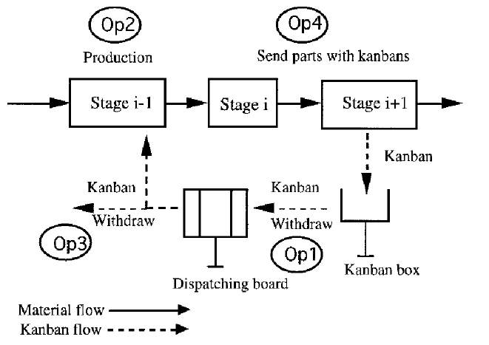
Şekil 1: Kanban Ve Malzeme Akışı (Chun-che Huang, 1996)

1.4. Kanban Hangi Bilgileri İçerir?

İlk olarak Toyota Motor Company‟ de geliştirilen Kanbanın kelime karşılığı karttır ve ürün bilgilerini içeren görsel bir kayıt aracıdır. Kanban üretim aşamaları arasında gidip gelerek üretimi başlatır ve aşamalar arası talebi düzenler. Kanban kartları, genellikle dikdörtgen biçimde plastik, karton veya metal olabilir. Şu bilgileri içerir (Zehra Güre, 2000);
- Kullanıldığı yer
- Parça numarası
- Parça adı
- Parçanın tanımı
- Kanban numarası
- Parça sayısı / kanban oranı
- Kanbanın düzenli olarak konulduğu kutunun tanımlayıcı kod numarası
- Kanbanın teslim edileceği is istasyonunun yeri (kod numarası veya tanımı)

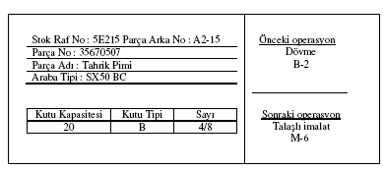
Şekil 2: Çekme Kanban Örneği (Zehra Güre, 2000)
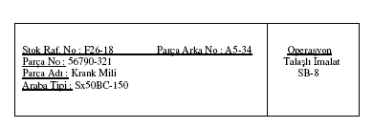
Şekil 3: Üretim Emri Kanban Örneği ( Tyler )

1.5. Conwip Kontrolü

CONstant Work-In-Process (Conwip) yöntemi altında, iş departmanı gerideki hattan bir sonraki yetkili hatta,yeni iş süreciyle ilgili yetkili kartlar gönderir. Bu sebeple Conwip, yetkilendirilmiş kartların kullanıldığı kanban üretim yöntemine benzeyen ve üretim miktarının kontrol edilebildiği bir çekme yöntemli üretim sistemidir. Ancak kanban yönteminin aksine, istasyonlarda yapılacak işlerin sayısını sınırlar. CONWIP montaj hattı için daha fazla esneklik sağlar çünkü, her bir iş istasyonunda değil de tüm iş sürecinde yapılacak işlerin sayısını sınırlar. CONWIP sisteminin işleyişi Şekil 7'de sunulmuştur
Conwip sisteminde, hattın son envanter noktasında bir parçanın üretimi bittiği zaman, son iş istasyonu, ilk baştaki üretim birimine yeni parti üretim için yetkilendirilmiş bir sinyal gönderir. Bu sinyal kanban sisteiminde ki kartlarda olduğu gibi bir takım bilgiler içerir. Bu bilgi, üretimi biten parçanın kaldırılması ve yeni parti üretimin hatta geçirilmesini tanımlar. Bu kartlar tüm üretim sistemi içinde, parça değişimi sırasında yetkilendirilmiş olurlar. Çünkü conwip sisteminde iş istasyonları, yeni bir üretime başlamak için yetkilendirilmiş kartlardan bilgiler almak zorundadırlar. Bu sayede üretim miktarı sabit tutulmuş olur (J. RENE Villalobos, 2014).
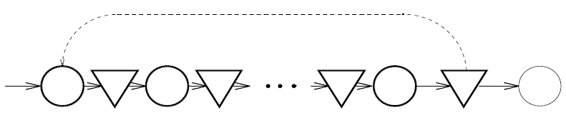

Şekil 4: Conwip Kontrol Sistemi (ABSJOERN M. Bornvik, STANLEY Gershwin, 2014)

1.6. Kanban İle Conwip Karşılaştırması

Conwip ile kanban üretim yöntemleri ile arasında bir karşılaştırmayı kısaca şu şekilde yapabiliriz;
- Conwip yöntemi daha basittir. Kanban sisteminde, üretilecek ya da taşınacak ürünlere göre farklı türde spesifik bilgiler içerir. Çoklu üretim süreçlerinde kartlara ve kutulara göre çeşitli numaralar vardır. Conwip yönteminde ise tüm hat için bir tek kart yeterlidir.
- Conwip yönteminde, kartlar sadece gözlenen gerçek talebe dayalı belirli bir üretim yetki işlevi içerir
- Conwip yöntemi, pazarlama karması ve üretim hacmindeki değişiklikleri daha fazla oranda tolere eder.
- Darboğaz ve tıkanıklık durumlarında saf bir kanban sistemi sorun oluşturur. Ek ya da yardımcı ya da farklı bir kanban sistemi, üretimdeki artan karışıklığı çözebilir. Conwip sistemi ile üretimi olumsuz yönde etkilemeden darboğazları çözebilir (J. RENE Villalobos, 2014).

Aşağıdaki şekillerde de hem itme hem çekme hem de Conwip sistemlerinin işleyişi görülmektedir.
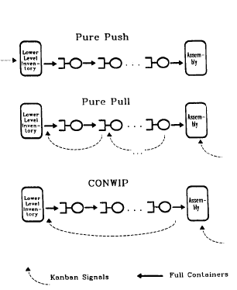

Şekil 5: Conwip Push ve Pull Kontrol Sistemleri (SPEARMAN Mark , ZAZNIS Mıchael, 2014)

İKİNCİ BÖLÜM

2. ÇEKME VE İTME SİSTEMLERİ

Klasik sistemler iten sistemlerdir; üretim ve envanter kontrolü, tahmin edilen talep değerlerine dayanır; bu değerlere göre üretim çizelgesi saptanır Zaman içinde bu çizelge dikkate alınarak üretim yapıldığı için iten sistemler, çoğu kez çizelgeye dayalı sistemler olarak adlandırılır.

İmalatçıların çoğu talep tahminlerine dayanarak üretim çizelgelerini hazırlamaktadırlar. Bu iş emirlerine göre işler atölyeye verilir, işler öncelik sırasına göre iş merkezlerinde işlenir. Parçalar imal edilir ve gerekli olduğu bir sonraki atölyeye veya stoğa gönderilir. Böylece malzemeler çizelgeye göre üretim boyunca itilirler. Bu ortamda üretim süreçleri daima bir sonraki sürecin ihtiyacını karşılayacak şekilde üretim yaparlar. Ancak bu durumda üretim süreçlerinin birinde oluşan bir sorunda yada talepteki dalgalanmalardan kaynaklanan değişikliklere hızla uyum sağlamak kolay değildir, üretim hızının değişiklikler doğrultusunda uyarlanabilmesi - çizelgelerin revize edilerek ilgili birimlere gönderilmesini gerektirir. Bu tür düzenlemeleri oldukça çok zaman almalarından dolayı, iten klasik sistemlerde üretimin sürdürülebilmesi için yüksek ara stoklarla çalışmak kaçınılmaz olmaktadır.

Çekme sisteminde ise sonraki proses bir önceki prosesin deposundan, sadece kullanıldığı hız, miktar ve zamanda parçaları talep eder ve çeker. Bu nedenle talebin çektiği sistemler olarak adlandırılırlar. Tam zamanında üretim sistemleri çeken sistemlerdir. Çeken sistemlerde, üretim çizelgesi sadece son üretim çizelgesine gönderilir. Hangi ürünün ne zaman ve ne miktarda üretileceğinin sadece son süreç tarafından bilinmesi, bu sürecin önceki süreçlerden sadece kendi kendisine gereken parçaları çekmesini sağlayacaktır. Diğer taraftan bir sonraki sürecin parça çekimi olmadan bir önceki proseste üretim yapılmayacak, sonuç olarak her proses kendisinden sonra gelen proseslerin taleplerini karşılamak üzere tam zamanında üretim yapacaktır.

Sonraki üretim süreçlerini önceki süreçlerden sadece gerekli zaman ve gerekli miktarlarda parça çekmesi süreçler arasında oluşan ara stokların ara stok düzeyinde oluşan ara stokların ve ara stok düzeylerinde oluşan dalgalanmaların minimize edilmesini sağlayacaktır.

Çekme sistemlerinde, merkezi planlama sistemlerindeki, tüm süreçlere üretim çizelgesi gönderilmesi uygulaması yerine çizelgelerin sadece son üretim sürecine gönderilmesi ve son süreçten geriye doğru çizelge gereklerim kanbanlar aracılığı ile yerine getirilmesi pazar koşullarındaki değişmelerin anında ve kolaylıkla üretim sistemine yansıtılmasını sağlayacaktır.

Çekme sistemlerinde malzeme hareketleri, programlanmış kullanım oranlarına göre değil gerçek kullanım oranlarına göre ayarlanır. Çekme sisteminin bir başka özelliği de, envanterlerin dinamik yapıda olması ve depolarda veya paletlerde tutulmamasıdır.

İki sistem arasındaki temel farklılık, çekme sisteminin üretimi mevcut talebe göre yönlendiriyor olmasıdır.

Talepteki önemli değişiklikler, çekme sistemlerinde sonraki prosesten öncekine aktararak geçmesine karşın, itme sistemlerinde her proses için üretim çizelgesini yenilemek çok zor veya imkansız olacağından muhtemelen bu değişiklikler aşırı stoğa veya ölü stoklara neden olmaktadır.

Çekme sistemleri proses içi stoğun istenmeyen birikimini, yani işlerin gereksiz yere başlatılmasını, problemler ve hatalar çıkmadan önce çok sayıda hatalı parçanın ortaya çıkmasını engelleyen yöntemlere sahiptir. Oysa itme sistemlerinde, üretim hızı ve stok düzeyini tüm durumlar için incelemek ve takip etmek zor olduğundan, süreçler arasında emniyet stoklan tutulmakta ve üretim çizelgesi bu stokları da içerecek şekilde hazırlanmaktadır. Başka bir deyişle meydana çıkacak hatalı veya eksik parçalan karşılamak amacı ile emniyet stoklarının tutulmasına razı olunmaktadır.

İtme sistemlerinde üretim kontrolü bir merkezden yönetilmekte ve prosese üretim planlama ve kontrol kısmından iş emirleri dağıtılmakta; böylece birbirinden bağımsız olarak çalışan her prosesin üretimi yine ÜPK kısmı tarafından sürekli olarak planlanan üretim ile karşılaştırılmaktadır. Başka bir değişle bu sistemlerde ÜPK kısmı ile her proses arasında ayrı bir bilgi akışı vardır. Buna karşılık çekme sistemlerinde ise merkezden sadece son montaj hücresine göre ayarlanmaktadır.Yani üretim kontrolü desantralize edilmiştir ve prosesler arasında çok hızlı bir bilgi akışı vardır.

Her iki sistemin en belirgin uygulamaları, itme sistemleri ile malzeme ihtiyaç planlaması veya daha gelişmişi olan imalat kaynak planlaması, çekme sistemleri için tam zamanında üretim sistemidir.

Çekme sisteminin akışı şekilde gösterilmiştir. Sistem ana çizelgeyi ve fabrikada üretim oran çizelgelerini kurmak ve tedarikçilerden ihtiyaç duyulan parçalan tahmin etmekte malzeme ihtiyaç planlaması çıktısını kullanmaktadır. Bitmiş ürünler envanterlerinden önce son prosesin gerçekleştiği iş merkezinden başlayarak, sistem tahminlerde listelenen ürünlerin yapılması için gereksinim duyulan malzemeyi çeker.

Çeken sistemler olarak tanımlanan tanı zamanında üretim sistemlerinde kullanılan üretim aracı kanban sistemidir. Bu ortamda son üretim aracı dışındaki süreçlere üretimçizelgesi gönderilmemekte, son süreç dışındaki diğer tüm üretim süreçlerine çizelge bilgileri kanban aracılığı ile gönderilmektedir.

Bu sistemde hangi parçadan ne kadar üretileceği kanban adı verilen kartlar üzerinde belirtilmiştir.

2.1. Kanban Çeşitleri

Kanban sisteminin tam olarak anlaşılabilmesi için sistemde kullanılan kanban kartı tiplerinin ve sistemin temel ilkelerinin incelenmesi gereklidir.

2.1.1. Temel Kanban Çeşitleri

- Çekme Kanbanı
- Üretim - Sipariş Kanbanı

2.1.1.1. Çekme Kanbanı

Bir sonraki istasyonun, bir önceki istasyondan çekmek istediği parça cinsi ve miktarını belirleyen ve parça / malzeme çekmek amacı ile kullanılan karttır.
Çekme Kanbanı ile söz konusu parça için bir önceki operasyonun dövme işlemi olduğu ve talaşlı imalatta bulunan taşıyıcının, tahrik pimini alabilmek için dövme istasyonuna gitmesi gerektiği belirtilmektedir. Ayrıca söz konusu parça için bir sonraki operasyon talaşlı imalattır. Kutu kapasitesi 20 adet olup kutu şekli B olarak belirtilmiştir. Bu kanban yayınlanan sekiz kayıtın dördüncüsüdür.

Stok Raf No: 5E215 Parça Arka No: A2. 15 |  |  |  | Önceki Operasyon
Parça No | : 356 70 S 07 |  |  | Dövme B-2
Parça Adı | : Tahrik Pimi |  |  | Sonraki Operasyon
Araba Tipi : S X 50 BC |  |  |  | Talaşlı İmalat M-6
Kutu Kapasitesi |  | Kutu Tipi | Sayı
20 |  | B | 4/8

Tablo 1: Çekme Kanbanı

2.1.1.2. Üretim - Sipariş Kanbanı

Bir önceki istasyonu üretmesi gereken parça cinsi ve miktarım belirleyen üretim
sipariş kanban sadece üretim kanban olarak da adlandırılmaktadır.
Stok Raf No : F26-18 | Parça Arka No: A5 - 34 | Operasyon
 |  | Talaşlı imalat SB -8
Parça No | : 356 70 s 07 | Talaşlı imalat SB -8
Parça Adı | Tahrik Pimi
Araba Tipi | SX50BC - 150

Tablo 2: Üretim Sipariş Kanbanı
Şekilde verilen üretim sipariş kanbanı ; SB - No' lu Talaşlı imalat operasyonunun S X 50BC - 150 kodlu araba tipi için krank mili üreteceğini göstermektedir. Ayrıca krank milinin F26 - 18 Nolu stok rafına yerleştirileceği belirtilmektedir.Uygulamada kullanılan temel kanban çeşitleri şekildeki gibidir.

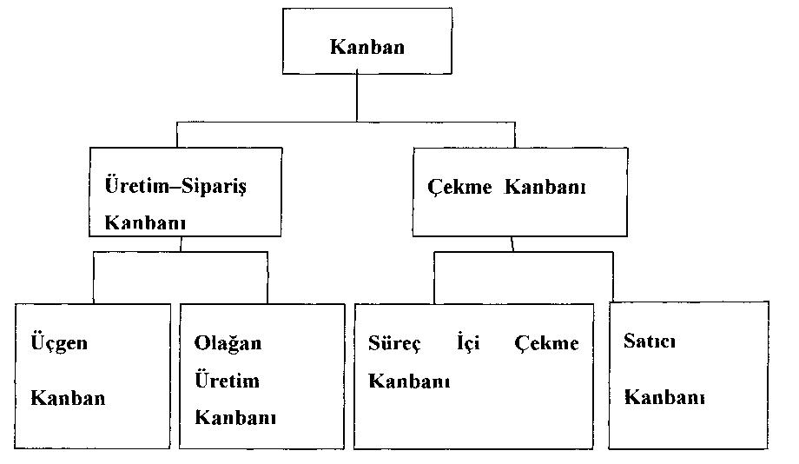

Şekil 6: Temel Üretim Kanban Çeşitleri

2.1.2. Diğer Kanban Çeşitleri

Uygulamada daha başka kanban tipleri de kullanılmaktadır.
Üretim Sipariş Kanbanı ve çekme kanbanı dışında kullanılan diğer kanban çeşitleri şu şekilde sıralanabilir:

2.1.2.1. Tedarikçi Kanbanı:

Dışarıdan tedarik edilecek parçaların teslimi konusunda taşeron firmalardan istenen talimatları içeren bir çeşit çekme kanbanıdır. Şekilde örnek bir tedarikçi kanbanı görülmektedir.

 | Teslim |  | Teslim edilecek deno rafi
 |  |  |  |  |  | Teslim alınan
 |  |  | Parça No |  |  | firmanın adı
 | Taşeron |  |  |  |  | firmanın adı
 |  |  | Parça Adı
 | Depo raf no |  | Nihai ürün no | Kap
 |  |  |  | Kap |  | Teslim alan
 |  |  |  | kapasitesi |  | Teslim alan
 |  |  | Satın alman parça kanbanı

Tablo 3: Tedarikçi Kanbanı

2.1.2.2. Acil İhtiyaç Kanbanı

Bu tür kanbanlar hatalı bir işlem , sonradan yapılan eklemeler veya talepte oluşan ani değişmeler sonucundasa geçici olarak dağıtılan ve iş sona erdiğinde hemen toplatılan kanbanlardır.Bu tip için hem çekme hem de üretim kanbanları mevcuttur.

2.1.2.3. Özel Kanban

Sipariş üretimi için hazırlanan ve her sipariş için dağıtılıp toplanan bir kanban türüdür. Şekilde bu türe örnek gösterilmektedir.

Üretim kanbanı |  | Hücre
Depo | Nihai ürün no :
Parça no :
Parça Adı :
Parça Dağıtım Yeri:
Araba Tipi | Kapasitesi

Tablo 4: Özel Kanban

2.1.2.4 İşaret ( Sinyal ) Kanbanı

Bir çeşit üretim kanbanıdır. Parti üretiminin siparişe yönelik üretimin yerini aldığı duaımda, bir işaret kanbanı parti içindeki bir kutuya etiketlenir. Eğer bu kanbanın etiketlendiği konumdan daha düşük seviyede çekme yapılırsa, üretim kanbanı işaret kanbanının uyarısıyla devreye sokulur. Şekilde bir işaret kanbanı örneği verilmektedir.
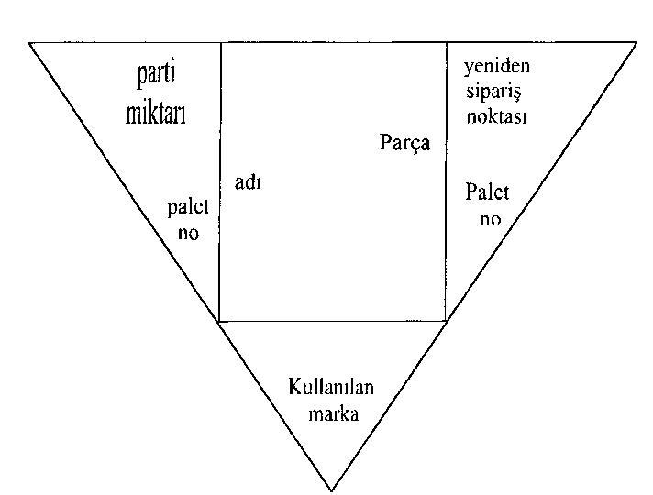

Şekil 7: İşaret kanbanı

2.1.2.5. Malzeme Kanbanı

Bu kanban türü parti üretiminde malzeme gereksinimi için kullanılır. Eğer yeniden sipariş noktası işaret kanbanından daha yüksekte kurulu ise bölümde üretim sorun olmaya başlamadan onca malzeme gereksinimi sağlanabilir.Bu tür kanbana örnek şekilde verilmektedir.

ÜÇÜNCÜ BÖLÜM

3. YALIN ÜRETİM

Yalın üretim; yapısında hiçbir gereksiz unsur taşımayan ve hata, maliyet, stok işçilik, geliştirme süreci , üretim alanı, fire , müşteri memnuniyetsizliği gibi unsurların, en aza indirgendiği üretim sistemi olarak tanımlanmaktadır.

Yalın üretimi karakterize eden altı başarı faktörü vardır. Bunlar; proje yöneticisi,ekip çalışması,bilgi kültürü, tedarikçilerle entegrasyon, eşzamanlı mühendislik tüketici oryantasyonudur. Bunlardan ekip çalışması, proje yöneticisi ve tüketicilerle entegrasyon, yalın üretim kavramını daha az rekabetçi alternatif olan Tayloristik yapılandırılmış üretim kavramından ayıran faktörlerdir. Şekil 1 yalın üretimin başarı faktörlerini göstermektedir.

Yukarıdaki anahtar faktörleri başarılı bir şekilde uygulamayı öngören bu yaklaşım tarzının kökeninde, kalite anlamı ve sistemini değiştiren Toplam Kalite Kontrol Sistemi bulunmaktadır. Kalitenin “kalite kontrol” veya “kalite güvencesi” gibi tek bir departmanın sorumluluğu olmadığını, kalitenin, mal ve hizmetler oluşturulurken aşama aşama elde edildiğini benimseyen bu sistem, yalın üretimin köşe taşlarından birisidir. Çünkü yalın üretimde hedef; kaliteli mallar üretmek suretiyle ilk anda işi doğru yapmaktır.

Yalın üretimin kalite anlayışı; müşterinin bir mal veya hizmeti satın alırken bu mal veya hizmette var olduğunu ümit ettiği ve kullanım esnasında ihtiyaç duyacağı tüm beklentilerini eksiksiz karşılanmasıdır. Özetle yalın üretim kalite anlayışına yeni boyutlar kazandırmıştır.

Yalın üretimin, pazardan gelebilecek hedefleri anında karşılayabilmek için tepe yönetimden işçisine ve yan sanayicisine kadar herkesin çalışmasını bir bütün olarak birleştirir. Üretimin her düzeyinde çok yönlü eğitilmiş işçi ekipleri çalıştırılır ve yüksek derece esnekliği olan, otomasyon düzeyi yüksek makinalar kullanılır. Diğer yandan sorumluluk, firmanın organizasyon yapısının en alt kademelerine kadar itilir. Bu sorumluluk çalışanların kendi çalışmasını kontrol etme özgürlüğü anlamına gelir.

3.1. Yalin Üretimin Tarihsel Gelişimi

Bugün bizim “yalın üretim” diye adlandırdığımız üretim ve yönetim sisteminin temel ilkeleri, ilk kez 1950’lerde Toyoda ailesinin bireylerinden mühendis Eiji Toyoda ve beraber çalıştığı deha, mühendis Taiichi Ohno’nun öncülünde, Japon Toyota firmasında atılmıştır. Bu ikili—Eiji Toyoda’nın 1950’de Ford firmasını incelemek üzere Amerika’ya yaptığı gezisinde edindiği bilgilerin de ışığında—Ford’un yüzyılın başlarından itibaren öncülük ettiği kitle üretim sisteminin Japonya için hiç de uygun olmadığına karar verirler, ve bu karar yepyeni bir üretim ve yönetim anlayışının ilk adımlarının atılmasına yol açar.

İkilinin saptamaları özetle şöyledir. Kitle üretiminde, her üretim faktörü ya da unsuru olabildiğince çok sayıda kullanılıp, üretim pek çok gereksizlik ya da israf içermektedir. İsrafın kaynağı, sistemin aşırı bir iş bölümüne dayanması, yani, gerek makinalar gerek de işçilerin, Çoğu kez sadece tek bir ürün için tek bir operasyon gerçekleştirecek şekilde organize edilmeleri, literatürdeki deyimiyle, tek bir işe/operasyona “adanmış olmalarıdır” .Hatta, makinalar özellikle bu tür bir adanmışlık sağlayacak şekilde tasarlanmışlardır. Üretim organizasyonuna bu şekilde yaklaşılması, bir yandan üretim faktörlerinin gereksiz yere kitlesel boyutta kullanılmalarına yol açmakta—çok büyük fabrika mekanlarında, binlerce işçi ve pahalı makina, aynı biteviye işlemi aylarca, hatta yıllarca sürdürebilmektedirler—öte yandan da, üretime aşırı bir hiyerarşi getirip, üretimde esnekliğe set çekmektedir. Ayrıca, işçiler birer el gücü olarak algılanıp, beyin güçleri üretimin iyileştirmesine kanalize edilmemekte, en kötüsü, değiş-ken maliyet olarak görülüp, işlerin kötü gittiği dönemlerde rahatlıkla işten çıkarılabilmektedirler. Sonuç, üretim faktörlerinin olabilecek azami potansiyellerinden yararlanılmamasıdır.

Gözlemlenen diğer bir önemli nokta da şudur: Üretimdeki aşırı “adanmışlık” ve esneksizliğin doğal bir sonucu olarak, kalıp değiştirme ya da bir üründen diğerine geçebilme için gerekli ayarlamalar çok uzun süre almakta, dolayısıyla büyük “lot” üretim zorunluluğu doğmaktadır. Büyük “lot” üretimin en önemli “yan etkisi”, özellikle işlenmekte olan (WIP-ara ürün) ürün stoğunun çok yüksek düzeylere çıkmasıdır.

Toyoda ve Ohno’nun gözünde, kitle üretiminde, bir ana sanayi firmasının yan sanayileri ile olan ilişkileri de, fabrika-içi üretiminde gözlemlediği aynı biteviyelik, israf ve hiyerarşik yapıyı yansıtmaktadır Yan sanayilerin ki sayıları üretim içindeki paylarına göre yüksektir; Amerika ‘da yan sanayiye açılma, o da yavaş bir tempoda, İkinci Dünya Savaşı sonrasına rastlar yaratıcı potansiyellerinden minimal düzeyde bile yararlanılmamakta kendilerinden sadece spesifikasyonlara uygun üretim yapmaları beklenmektedir Yan sanayilerle yapılan sözleşmeler kısa vadeyi kapsamakta ve işlerin iyi gitmediği dönemlerde sözleşmeler aniden fesh edilmektedir. Yani, yan sanayi firmaları da, işçi kitlesi gibi birer “değişken maliyet” olarak algılanmaktadır. Dahası, yan sanayilerle ilişkiler, “fiyatın” temel alındığı bir “pazarlık” sistemine oturtulmuştur ve yan sanayiler birbirlerine karşı fiyat savaşı vermeye zorlanmaktadırlar.

Toyota dehaları, sistemin bütününü incelemeleri sunucu şu yargıya varırlar: Kitle üretim sistemi, esneklikten yoksundur; katı bir hiyerarşiye dayanmaktadır; ve “kitlesellik”, israf içermektedir.

Ancak bunlar 1950’ler Amerika’sında bir sorun yaratmamaktadır. Amerika, 1950’lerde, farklılaşmamış ama geniş, yani kısıtlı tipte aracın bolca satılabileceği, çoğunluğunu elinde harcayacak parası olan orta sınıfın oluşturduğu henüz doymamış bir pazardır; şirketlerde zaman içinde büyük sermayeler birikmiştir; ve rekabet görece düşüktür: oto-mobil piyasasında sadece üç firma çekişmektedir. Dolayısıyla, “kitlesellik” ve israf, şirketlerce bir sorun olarak algılanmadığı gibi, tersine aşırı iş bölümüne ve her şeyin “bonkörce” kullanılmasına dayalı bu sistemde, üretim adetleri olabilecek en yüksek düzeyde tutulabildiği ve pahalı makineler uzun vadede tam kapasite kullanılabildiği sürece (ki bu koşullar pazarın yapısı gereği yerine getirilmektedir), “ölçek ekonomileri”ne ulaşılmakta, yani birim maliyetler çok düşük tutulabilip, karlar azami düzeye çıkabilmektedir.

Bu koşullarda, Japon üreticileri için, “adanmış” işçi ve makinalar topluluğu ile, kısıtlı tipte araçtan yılda milyonlarca üretmek gündem dışı kalmaktadır. Tam tersine, 1950’ler Japonya’sında üreticilerin gündeminde olan, aynı anda, farklı tip araçları hem de her birinden çok düşük sayıda üretip, yine de rekabet ve halkın gelir düzeyi dolayısıyla düşük maliyet tutturma zorunluluğudur; üretim adetlerindeki sınırlılık ve sermaye birikiminin yetersiz oluşu dolayısıyla, çok daha az sayıdaki üretim faktörünü esnek ve etkin kullanmanın yollarını bulmaktır; üretimi, maliyeti artırıcı tüm etkenlerden, tüm gereksizliklerden arındırmaktır. Üstelik, 1950’lerde getirilen yeni yasalarla, gerek işçi sınıfı gerek de yan sanayiler, önemli bir pazarlık gücü elde etmişlerdir ve Amerika’daki gibi istenildiği zaman işten çıkarılacak, ya da sözleşmesi feshedilecek birer “değişken maliyet” olarak algılanmaya karşı çıkmaktadırlar.

İşte tüm bu koşullar ve zorunluluklardır ki, başta Toyota’nın dehaları Toyoda ve Ohno’nun öncülüğünde, adım adım ilerlenilerek, üretim gün-be-gün adeta bir mikroskop altına yatırılıp, titizlikle incelenerek ve geliştirilerek, bugün “yalın üretim” diye tanımladığımız sistemin ortaya çıkması ve kısa sürede tüm Japon ekonomisine yayılması sonucunu vermiştir.

Kısaca; yalın üretim, “en az kaynakla, en kısa zamanda, en ucuz ve hatasız üretimi, müşteri talebine de bire bir uyabilecek/yanıt verebilecek şekilde, en az israfla (daha doğrusu israfsız), ve nihayet tüm üretim faktörlerini en esnek şekilde kullanıp, potansiyellerinin tümünden yararlanarak nasıl gerçekleştiririz?” arayışının bir sonucudur. Yalın üretim, bu hedeflerin tümünü aynı anda gerçekleştirme ilkesine dayanır ve Batı’da 1900’lerin başlarından beri hakim olmuş konvansiyonel kitle üretimi yaklaşımını tersyüzeden, bir anlamda her şeye alışılmışın tam tersi yönünde yaklaşan bir sistemdir. Genel geçer kabuledilmiş tüm kural ve ilkeleri sorgulayan, hiçbir yerleşik kanıyı mutlak görmeyen şüpheci bir yaklaşımın, ya da felsefenin ürünü olarak doğmuş ve gelişmiştir.

3.2. Yalin Üretimin Karakteristikleri

3.2.1. Yönetim/Çalışanın Katılımı

3.2.1.1. Vizyon Sahibi Liderlik Ve Mücadeleci Kimseler

Dünya çapında üretim yapan işletmeler; kendini sürekli gelişmeye adamış, liderlik ve antrenörlük nosyonuna sahip, mükemmellik vizyonuna sahip, birlikte çalıştığı insanları israfı tanımlamayı ve elimine etmeye motive eden ve böylece rekabetçi değer yaratan yöneticilere sahiptir. Bu ortak kültürde, işletme personeli genel olarak yeni roller geliştirir. Örneğin üst yönetimin rolü; hayali bir liderlik ve yarı zamanlı amigoluk olabilir. Orta yönetim hem antrenör hem de öğretmen rolü oynar. Denetleyiciler; israfı teşhis etmek ve ortadan kaldırmada grup üyelerini güçlendirmek için kolaylaştırma ve destekleyici rol oynar. Sürekli gelişme için gereksinim duyulan kültürel değişiklikler, yönetimin liderliği, görüş açısı ve katılım çok önemlidir. Mükemmellik liderlik ile başlar.

3.2.1.2 “Yeni Kültür” Amaçları Ve Düşünme

Dünya çapında üretim yapan işletmeler; kendi endüstrilerinde en iyi politika ve uygulamaları araştırmak ve değerlendirmek için bazı metotları kullanırlar ve ulaşılamayan hedeflere ulaşmaya çabalarlar.

Rekabetçi karşılaştırmalar ve dünya çapındaki bu değerlendirmeler ürün geliştirme, kalite planlama, ürün ve proses geliştirme ve işletme hedeflerini oluşturma desteklemekte çok önem arzeder. Dünya çapındaki en sert rekabetten daha iyi veya olabildiğince iyi olabilmek için, mevcut mükemmellik standartlarını bilmek gereklidir.

Yönetimin genel bir sorusu “dünya çapındaki üretimin beklenen yararları ve performansın değerlendirmeleri nelerdir? Değerlendirmeler bir hedefe doğru hareket ederken, aşağıdaki performans ölçüleri çoğu üretim yapan işletmeler için uygundur.

3.1.3.Uzun Dönemli Stratejik Plan Ve Yönlendirme

Dünya çapında üretim yapan işletmeler; yalnızca işletme amaçlarını, hedeflerini ve işletmenin ürün ve hizmetlerine sürekli değer ekleyen politika ve uygulamaları uygulamak için operasyonel planları tanımlayan değil aynı zamanda etkili uygulama için gereksinim duyulan bilgi, araç ve becerileri tanımlayan uzun dönemli (3-5 yıl) stratejik planlara sahiptir.

3.2.1.4. Çalışanların katılımı ve insan kaynaklarını geliştirme

Böyle işletmelerde; organizasyonun bütün seviyelerinde çalışanların katılımını sağlar ve sürekli deneyim ve gelişme felsefesine eşlik eden birçok değişiklik ve teknolojileri anlamak ve yürütmek, çalışanların kendilerini geliştirmek için gerekli bilgi ve becerileri çalışanlara sağlamak için geniş eğitim programlarına sahiptir.

Çalışanların katılımını basit ve ispatlanmış olarak tanımlayabiliriz. Eğer insanlara eşit ve saygı ile davranılırsa, çalışmalarına ilişkin problem çözme sorumluluğu, karar verme sorumluluğu, anlamlı işler ve öğrenme fırsatları verilirse, çalışanlar kişisel ve organizasyonel hedeflerine ulaşacaklardır.

3.2.1.5. Bütünleştirici ve Kutsal Amaçlar

Bu işletmeler; farklı fonksiyonel alanlar ve bölümlerin amaçları ve faaliyetleri arasındaki sınırları ortadan kaldıran ve bütünleştiren kutsal amaçların gelişmesine yardım eden yönetim politikaları ve uygulamalarına sahiptir. Bu kutsal yaklaşımlar: kaliteyi, maliyeti, ön süre ve müşteri hizmeti sadece olanaklı ve uygun değil aynı zamanda gereklidir. Bütün fonksiyonel alanları ve bölümleri kapsayan genel işletme amaçlarının geliştirilmesi 90’li yıllardaki başarılı rekabet için gereklidir.

İçsel maliyetler ve randıman düşüklükleri; rekabetin anahtarını ve değerlerini ortadan kaldıran bir iç savaşı çağrıştırmaktadır. Yalnızca üst yönetim; bu tür içsel kayıpları önlemekte liderliği sağlayabilir.

3.2.1.6. Hedefe uygun Ölçme/Ödüllendirme sistemleri

Böyle işletmeler; “nelerin ölçüleceğini ve nelerin ödüllendirileceğini” takdir ederler ve ürüne değer ekleyen kalite, insan kaynakları geliştirme, ekip çabaları ve diğer seçilen anahtar değişkenleri göz önüne alan basit performans ölçüm sistemleri kullanırlar.

Dünya çapında bir üretici olmanın yönetimin amaçlarına yönelik bir organizasyonun öne sürdüğü ölçüm sistemlerinin önemi abartılmaz. Çoğu iyi üretim geliştirme projeleri başarısız olmuştur çünkü yerinde uygulanan ölçüm sistemleri insanların çabalarını ve/veya değişikliğin gerçek yararlarını yakalamak ve tanımakta başarısız kalmıştır. “Değer yaratmanın” diğer önemli elementlerine önem vermeyen ve yalnızca üretimi vurgulayan karşı-verimli mevcut ölçüleri elimine etmekte ve performansını yem ölçülerini geliştirmede muhasebe önemli bir role sahiptir.

3.2.1.7. Ürün Veya Müşteri Odaklı Organizasyon

Dünya çapında üretim yapan işletmeler; uzun dönemli rekabetçi avantaj sağlayan araştırma ve eğitim faaliyetlerini ilerleten üniversite sistemleri ile ilişkileri teşvik eder ve bağlantılar kurar. Bir organizasyonda karmaşıklık; kontrol ve çevikliğin azalmasını ortaya çıkarır. Müşteri odağı ve hizmetinin yüksek seviyelerini korumak için iki önemli katkıdır. Sorumluluk ve odak noktasını geliştirmek için, çoğu işletmeler operasyonlarını ve organizasyonel yapılarını yeniden gözden geçirirler.

Örneğin, bütün operasyonları kapsayan spesifik bir görev için sorumlu 6 başkan yardımcısına sahip olmak yerine, işletmeler verilen bu ürün veya müşteri hattı için bütün görevlerden sorumlu bir genel müdür tahsis ederler. Her standart iş biriminin genel müdürü; işletmenin baş uygulama memuruna rapor verir.

3.2.1.8. İyi İletişim Sistemleri ve Uygulamalar

Dünya çapında üretim yapan işletmeler iyi iletişim önemini kavrarlar ve üretim girişimine yönelik zamanında ve doğru bilgi akışını sağlayan basit sistemleri ve prosedürleri kurmaya ve yaşatmaya çalışmıştır

Bilgi bir organizasyonun yaşam kanıdır. Organizasyonel hedeflere ulaşmak için bir ekip olarak çalışmak için, insanlar direkt ve geri besleme yolu ile doğru bilgiyi isterler ve gereksinim duyarlar. Yalnızca iki koçun skoru bildiği bir basketbol maçına gittiğimizi düşünelim. Maça gidenlerin izlemeleri için bir skorbord olmazsa, oyuncuların atlayıp zıplamalarını, basket atışlarını izlerken kişisel katılım seviyeleri oldukça azalacaktır. Anlaşılabilir bir formatta uygun bilgiyi işletme personeline sağlamak yönetimin sorumluluğudur.

3.2.1.9. Terfi/Araştırma ve Eğitim Desteği

Dünya çapında üretim yapan işletmeler, uzun dönemli rekabetçi avantaj sağlayan araştırma ve eğitim faaliyetlerine ilerleten üniversite sistemleri ile ilişkileri teşvik eder ve bağlantılar kurar.

3.2.2. Kalite

3.2.2.1. Müşteri Zorlayıcı Ürün Geliştirme Ve Pazarlama

Dünya çapında üretim yapan işletmeler; ürün geliştirme ve puanlama için müşteri odaklı stratejiler odaklanır. Bu stratejiler; ürün kavramları ve performansı ve kalite spesifikasyonlarını tanımlamak için müşterilerle ilişki kurmayı vurgular.

Şu andaki ve gelecekteki müşteri gereksinimlerini ve beklentilerini belirlemek 90’lı yılların anahtar konusudur. Yönetimin meydan okuması, “müşterinin sesinin” duyulmasını sağlamak, organizasyonda baştan başa iletişim kurmak ve zamanında ve cevap vermeye hazır halde davranmaktır.

3.2.2.2. Ürün Dizaynı (Geliştirme)/Üretim Için Çapraz Fonksiyonel Gruplar

Dünya çapında üretim yapan işletmeler; baştan başa bütün organizasyonda müşterinin gereksinimlerine karşılık vermek ve haberleşmek, daha hızlı bir şekilde pazara daha iyi ürünler getirmek için ürün dizaynında, malzeme ve üretim prosesi seçiminde kararları birleştirmek için çapraz-fonksiyonel (örneğin, dizayn-üretim-pazarlama) ekipler kullanırlar

Dizayn, stratejik bir faaliyettir. Satış stratejilerinin esnekliğini, alan onarımının hızı ve üretimin etkinliğini etkiler. Bu, işletmenin gelecekteki uygulanabilirliğinden sorumlu olabilecektir.

Dizayn; yalnız mühendislik tarafından yapılabilen bir faaliyet olarak çok önemlidir. Dünya çapında üretim yapan firmalar; çoklu-fonksiyonel ekiplerin iyi dizayn yapmaya engelleri ortadan kaldırmanın bilinen en iyi yolu olduğunu kabulederler. Ürünün üretim maliyetinin % 65 - % 75 ürün geliştirmenin “vizyon aşaması” sırasında oluşturulmaktadır. Bunun için de ilk olarak ekip katılımının sağlanması gereklidir.

Ürün geliştirmek ve ürün iyileştirmeye yönelik ekip yaklaşımı; ürün güvenilirliğinde Çoğu işletmelere 4-6 kat gelişmesine izin vermiştir. Garanti maliyetlerinde % 70 - 90 azalma, zanaat ve montaj hatalarında % 40 - 50 azalma, ürün maliyetlerinde % 20 - 40 azalmalar gerçekleşir.

Ekip çalışması; dünya çapında bir üretici olmak için anahtar bir stratejidir. Sadece üst yönetimin organizasyona yönelik oluşturdukları strateji; teknik değişiklikten çok kültürel bir değişikliktir.

3.2.2.3. Kişisel Sorumluluk Ve Sürekli Kalite Geliştirme

Dünya çapında üretim yapan işletmeler; kaliteyi herkesin görev sorumluluğu olarak kabulederler. Organizasyona yönelik sürekli kalite geliştirme çabalarını teşvik etmek için bir destek ve koordinasyon fonksiyonu olarak hizmet eden kalite güvence departmanına izin verirler.

3.2.3. Üretim Operasyonları

3.2.3.1.Sürekli-Akış Prosesi/Hücresel Üretim

Dünya çapında üretim yapan işletmeler; üretim operasyonları ve ilişkili talimatları standardize etmeye, basitleştirmeye ve odaklamaya yönelik çalışırlar. Bunun amacı; ön zamanlarda işlem sırasındaki envanterler ve malzeme stoklarında düşüşler için sürekli-akış proses kavramlarını etkili kullanımını kolaylaştırmak ve karmaşıklık azaltmaktadır. Sürekli proses iyileştirme; üretimde dünya çapında olmak için bir anahtar ve etkin bir kavram iken, mevcut sistemler iyileştirmeye çalışmak sadece sınırlı artan kazanımlar sağlayacaktır.

Çoğu durumlarda, tüm sistem % 100, % 200, % 300 iyileştirmeleri başarmak için değiştirilmeye gereksinim duyar. Sürekli-akış prosesi, sık sık hücresel üretime yönelik yürütülen, önemli bir atılım sağlar. Üretim ön zamanlarını 10-20 haftadan 1-3 güne düşürmekte sağlanan gelişmelere karşılık ara ürün düzeylerinde haftalardan günlere düşüşler sağlanır. Bu yüzden, işletmeler envanter düzeylerini düşürmek için öncelikle çözülebilen ve çözülmesi zorunlu olabilen saklı problemleri ortaya çıkarmayı sürekli olarak ilke edinirler.

3.2.3.2. Talep Tabanlı Olup, Kapasite Tabanlı Olmayan Proses

Yani firmanın, elinde salt veri halindeki talep değerlerini değil de, kendi bünyesindeki stok ve kapasite dinamiklerinden yararlandığı prosestir.

3.2.3.3. Prosedürlerin Hızlı Değişimi/Küçük Parti Miktarları

Dünya çapında üretim yapan işletmeler; değişen prosedürleri standardize etmek ve basitleştirmek için çoklu disiplinlerden gelen, çoklu seviyeli çalışma gruplarını kullanır. Böylece iş değişimleri sırasında ekipman arızaları azaltılır ve esnek üretim için anahtar bir gereksinim olarak daha küçük parti miktarlarında üretime izin verir.

3.2.3.4. Otomatikleşmeden Önce Standartlaşma/Basitleştirme Üzerinde Önemle Durma

Dünya çapında üretim yapan işletmeler; otomatikleşmeden önce üretim prosesinin bütünlüğünü sağlamak ve standardize etmek ve basitleştirmek üzerine odaklanmak, üretim stratejisinden daha fazla tümleyici araçlar alarak yüksek teknoloji ve otomasyona eğilimlidir.

Standartlaşma ve basitleştirmeden önce otomasyona yönelmek karmaşıklık ekler, böylece problemler çözmekten çok yaratılır. Genelde, dünya çapında üretim yapan işletmeler; esnek değişiklikleri yapmada ve kararları almada odaklanırlar ve pahalı değişiklikler yapmak ve esnek olmayan kararları almaktan çekinirler.

3.2.3.5. Önleyici/Önceden Önlem Alıcı Bakım Programları

Dünya çapında üretim yapan işletmeler; prosesin sürekli akışını bozan planlanmamış makine arızalarının oluşmasını minimize etmek, çalışanın katılımına dayalı önleyici ve önlem alıcı bakım programlarına sahiptir.

3.3 Yalın Üretim Nasıl Uygulanabilir?

Yalın üretim, artık sanayi çevrelerinden akademisyenlere kadar uzayan geniş bir yelpaze içinde dünyanın “en iyi uygulaması” konumunda değerlendirilmektedir. Ne var ki, yalın üretim her şeyden önce bir potansiyeller bütünüdür ve potansiyelin gerçekliğe dönüşmesi tümüyle uygulama sürecinde takınılan tavra bağlıdır. Birçok ülkede yalın üretime göre yeniden örgütlenme çalışmaları başlatan bazı firmalar, sistemin kimi bileşkenlerini bünyeye alıp, kritik ya da “olmazsa olmaz” birçok başka konuya dikkat etmemekte, yani kısmi düzenleme ya da iyileştirmelerle yetinmektedirler Örneğin, çoğunlukla adapte edilmesi daha kolay olan kalite çemberleri, iş rotasyonu gibi uygulamaları bünyeye almakla yetinilmekte, ya da yan sanayi ile tam-zamanında sevkıyat) uygulamalarına girişilmekte, buna karşılık, sistemin bütünü içinde “olmazsa olmaz’’ önemdeki tam-zamanında üretim ve yönetim anlayışına karşı kimi kez kayıtsız kalınabilmektedir.

Oysa kısmi düzenlemelerle yetinmek, bir yandan elde edilecek kazancın çok küçük olmasına, öte yandan da bazı kesimlerin zarar görmesine neden olacaktır. Yalın üretim tüm öğeleriyle bir bütündür, ve “potansiyel” yararlarının ortaya çıkması ancak bir bütün olarak kavranıp uygulanmasına bağlıdır Yalın üretim sürecine girmeyi tasarlayan tüm firmaların sistemin bu boyutunun farkında olmaları önemlidir.

Firma üst yönetimleri birçok kez yalın üretimin karşısında ciddi bir engel oluşturmuştur. Ancak Türkiye gibi gelişmekte olan ülkelerde gördüğümüz bir başka eğilim daha vardır ki, yalın üretime karşı takınılan tavrın belirlenmesinde ilk neden kadar etkilidir. O da düşüncelerde “biz beceremeyiz, çok gerideyiz,” gibi yaklaşımların hakim olması, yani kısaca söylemek gerekirse “üçüncü dünya” semptomudur. Oysa Türkiye sanayi, giri-şimcileri, çalışanları, sendikaları ve yan sanayileriyle bugün artık güçlü bir alt yapıya sahiptir, üçüncü dünya konumundan çoktan çıkmıştır. Ama daha da önemlisi, bir sanayi hangi ülkede, hangi gelişmişlik düzeyinde bulunursa bulunsun, “en iyi uygulamacı” konumuna gelmeyi hedeflemek ve çalışmalarını bu hedefe göre ayarlamak zorundadır da. Çünkü, gelişmiş ya da gelişmekte olan ülkelerde yer alan birçok firma deneyiminin de kanıtladığı gibi, gerçek ilerleme ancak topyekün değişimi göze alarak yola çıkmakla mümkün olmaktadır. Bu işin kestirme bir yolu yoktur.

Yalın üretimi belli başlı tüm temel öğeleri/teknikleri/boyutlarıyla aktarılmaya çalışılmasının nedeni, Türkiye sanayiinde de benimsenmesini savunduğumuz yalın üretime dönüşüm sürecinde, ancak kapsamlı ve ödünsüz bir tavırla başarının yakalanabileceğini düşünülmesidir.

3.4. Yalın Üretimin Diğer Üretim Sistemleriyle Karşılaştırılması

Günümüzde üretici ve tüketici arasındaki ilişkiler karmaşıklaşmış, tüketicinin tatmini ön plana çıkmıştır. Tüketicilerin gereksinimlerinin karşılanması için firmalar arasındaki rekabet 1980’li yıllara oranla çok daha yoğunlaşmıştır. Böyle bir ortamda üretim sistemlerinin ve yönetim düşünce tarzlarının sürekli yenilenmesi ve gelişmesi doğal bir gereksinim haline gelmiştir.

Tablo 5, bu yeniden yapılanma sürecinde benimsenen üretim sistemlerinin kontrol alanı, iş standartlaştırma, stoklar, üretimin yapısındaki gereksiz unsurlar, onarım alanları, ekip çalışması açısından karşılaştırmasını göstermektedir

Üretim | Zanaatlar | Saf Fordizm | Fordizm Sonrası | Yalın Üretim
 | Dönemi  (1900+) | (1920’li yıllar) | (1960’lı yıllar) | (1980+)
İş Standardizasyonu | Düşük | Yüksek, yöneticiler | Yüksek, yöneticiler | Yüksek, ekipler
 |  | tarafından | tarafından | tarafından
Kontrol alanı | Geniş | Dar | Dar | Orta
Stoklar | Büyük | Orta | Büyük | Küçük
Üretim yapısındaki | Büyük | Büyük | Büyük | Küçük
gereksiz unsurlar
Onarım alanları | Küçük | Küçük | Büyük | Çok küçük
Ekip çalışması | Orta | Düşük | Düşük | Yüksek

Tablo 5: Yıllar İtibariyle Üretim Sisteminin Özellikleri

Yalın üretim çok daha fazla profesyonel yeteneğin öğrenilmesini ve bunların katı bir hiyerarşiden ziyade yaratıcı bir şekilde bir takım atmosferi içerisinde uygulanmasını gerektirmektedir. Bu ve buna benzer özellikler yalın üretimi seri üretime göre daha esnek, yeniklere açık ve üretken bir sistem haline dönüştürmektedir.

Üretim ve yönetimde “yeterince iyi”, “kabul edilebilir” ve “optimum” gibi statik kavramlar yerine yalın üretim; “sıfır hata”, “sürekli iyileştirme” ve “mükemmellik” arayışlarını esas alan, pazar koşullarına uyumlu tasarım, çalışanların katılımı, tam zamanında üretim gibi uygulamaları içermektedir.

3.5. Yalın Üretim Sisteminin Anahtar Kelimeleri

• Tek parça akışı,
• U Tipi yerleşim planı,
• Otonomasyon (Jidoka)
• JİT (Just in time) – Tam zamanında üretim
• Poke‐yoke,
• 5S,
• Deney tasarımı (Doe),
• Toplam üretken bakım (Tpm),
• Bir dakikada kalıp değiştirme (Smed),
• 3M (Muda, Mura, Muri),
• Tek parça akışı,
• Dengeli üretim (Heijunka),
• Toplam iş denetimi,
• İş rotasyonu (shojinka),
• Kaizen,
• Kalite çemberleri,
• A3 Raporu,
• Obeya,

Şimdi bu kavramları kısaca açıklamaya çalışacağız.

3.5.1. Tek Parça Akişi: Herhangi bir atölye içinde, bir parçanın son şeklini alması için gerekli olan tüm makinaların,parçanın işlenme akışı esas alınarak yerleştirilmesidir. Bu şekilde zaman kaybı olmadan ve uzun taşıma süreleri olmaksızın malzeme akışı sağlanmaktadır.

3.5.2. U Tipi Yerleşim Plani: Gereksiz iş gücü hareketlerinin elimine edilmesidir. Makinalara parça yüklenmesi ve alınması mümkün olduğunca otomatikleştirilerek, bir işçinin birden fazla makinayı çalıştırabilmesi sağlanmaktadır. Bunun için de makinaların U şeklinde yerleştirilmesi gerekmektedir.

3.5.3. Otonomasyon (Jidoka): Makine ve operatörlere, normal dışı bir durum ortaya çıktığında bunu tespit etme ve işi derhal durdurma yeteneği sağlama. Üretim sırasında bir sorun görüldüğünde sistemin durdurulması ve hataya hemen müdahele edilmesine karar verme yetkisinin işçilere verilmesi. Sorunun kaynağının çabuk tespit edilmesi ve hemen çözülmesi için ortaya atılmıştır.

3.5.4. Jit (Just İn Time) – Tam Zamaninda Üretim: Müşterinin talep ettiği ürünü; talep ettiği miktarda üretip, talep ettiği zamanda ulaştırmak. Ana hatları ile; tam zamanında yan sanayiden gerekli malzemelerin, gereken miktar temin edilip, tam zamanında üretilip, tam zamanında müşteriye ulaştırılması hedeflenmektedir. jit, push (itme) sistemi yerine pull (çekme) sistemi kullandığından envanter problemini de büyük ölçüde azaltır.

3.5.5. Poke‐Yoke (Hata Önleme): Unutkanlık, dikkatsizlik ve yanlış anlama gibi nedenlerle olabilecek hataların ortadan kaldırılmasıdır. Bunun için uyarı panoları, şablonlar, kılavuzlar, sayaçlar ve sensörler gibi ekipmanlar ve yardımcı unsurlar kullanılmaktadır. Esas olan insani unsurlardan kaynaklanan hataların ortadan kaldırılmasıdır. Operatörlerin işlerini yaparken yanlış parçayı seçmelerinin, bir parçayı takmayı unutmalarının ya da ters takmalarının, vb. hatalardan sakınmalarına yardımcı olan metodlardır. Örneğin; parçaların doğru yönü dışında başka herhangi bir yönde takılmasını imkansızlaştıran fiziksel biçimlerle ürün tasarımı.

3.5.6. 5S: Yalın üretim ve görsel kontrola yardım eden, işyeri uygulamalarını tanımlayan, S harfiyle başlayan birbiriyle ilişkili 5 terim.

- Seiri (Sınıflandırma): Gerekli olanları gereksiz olanlardan ayır (takımlar, parçalar, malzemeler, yazılı işler) ve gereksiz olanları elden çıkart.
- Seiton (Düzenleme): Kalanları düzgün bir şekilde yerleştir. Her şey için bir yer tanımla ve her şeyi kendi yerine koy.
- Seiso (Temizlik): Temizle ve Yıka.
- Seiketsu (Standartlaştırma): İlk 3S’in düzenli ve sürekli uygulanmasını temiet.
- Shitsuke (Disiplin): İlk 4S’in başarılması için disiplini sağla.

3.5.7. Deney Tasarimi (Doe): Ana felsefesi; “kalite ürün ile birlikte tasarlanır” düşüncesiyle üretimdeki kritik problemleri ortadan kaldıracak tasarımın yapılmasıdır. Önceki tasarım doğrulama sonuçları veri olarak alınarak, daha sonraki tasarımlarda üretim sırasında oluşabilecek problemleri önleyecek bir tasarım yapılmasıdır.

3.5.8. Toplam Üretken Bakim (Tpm): Firmadaki makina ve ekipmanların, verimliliğini/etkinliğini artırmak ve makina durmalarını ortadan kaldırmak için yapılan arıza bakım, koruyucu/önleyici bakım, verimli bakım gibi tüm çalışmaları kapsar. Temel amaç; makina ve ekipmanların ömrünü uzatmak ve arızalar nedeniyle olaşan işgücü, malzeme ve zaman israflarını ortadan kaldırmaktır. Esas olan operatörün bilgilendirilmesidir. Çalışanlarda benim makinem anlayışını geliştirerek fabrikadan elde edilebilecek verimin büyük ölçüde arttırılmasını amaç edinen kavram.

3.5.9. 3M (Muda, Mura, Muri): Ortadan kaldırılması gereken israf içeren uygulamaları ifade eden üç terimdir. En basit anlatımıyla; bir işin yapılması için beş kişi yetecekse ve o işi altı kişi yapıyorsa muda (israf) vardır. İş dört kişi ile yapılıyorsa aşırı iş yükü oluşur, bu durumda muri vardır. Mura ise düzensiz iş yüküdür. Önceki iki durumun karışık olduğu durumu anlatmaktadır.

- Muda: Müşteri için değer yaratmadan kaynakları harcayan herhangi bir eylem. İsraf.
- Mura: Bir operasyonda operatörlerin acele etmesine ya da beklemesine neden olan, nihai tüketici talebinden değil, üretim sistemi veya düzgün olmayan çalışma hızından kaynaklanan sürekli değişen üretim planı.
- Muri: Ekipman ve operatörlerin, doğru bir işgücü yönetiminin ve ekipman tasarımının izin verdiğinden daha fazla kuvvet ve emekle, daha uzun bir zaman dilimi için, daha zorlu veya daha yüksek bir performans ile çalışmalarını isteyerek aşırı yüklenme.

3.5.10. İş Rotasyonu (Shojinka): Esnek işgücü hattı demektir. Talep değişimleri ve hangi sayıda çalışan ile üretim ihtiyaçlarını karşılamak için bandın ayarlanma yeteneğidir. Üretim hacmindeki aşağı veya yukarı dalgalanmalarda bile montaj hattının dengelenme yeteneğini belirtmek için bazen “işgücü doğrusallığı” olarak da adlandırılır.

3.5.11. Kaizen (Sürekli İyileştirme): En az israfla daha fazla değer yaratmak üzere bir değer akışının yahut tek bir prosesin (sürecin) sürekli iyileştirilmesi.

Kazien uygulamalarının en önemli özelliği, kurumdaki tüm çalışanların yaratıcı potansiyeline saygı duymasıdır. (İnsana saygı. Eşitlik, güven, insiyatif) Özellikle işçilerin fikir ve önerilerine çok değer verilir. Yönetici ile işçi arasındaki mesafe kapatılır. En az bir üst yönetici/idareci/işveren işçilerin oobeyalarına/toplantılarına katılır. İşçilerden yöneticilere herkesin önerisi dikkate alınır ve uygun görüldüğünde uygulamaya sokulur ve öneri sahibi ödüllendirilir. Bu da işletmeye olan bağlılığı arttırır, verim artar. Kaizen felsefesi ve uygulamaları ‐organizasyon ve hiyerarşi bakımından‐ kurumdaki en alt düzeydeki çalışanlara söz hakkı verdiği ve hatta onların önerileriyle süreçleri değiştirdiği için demokratik, katılımcı bir ortam yaratır. Bu katılımcı ortamda kurumdaki tüm çalışanların kuruma aidiyet duyguları gelişir. Çalışanlar her sabah işe heves ve heyecanla giderler.

3.5.12. Kalite Kontrol Çemberi (Quality Control Circle): Kendi çalışma alanlarındaki problemleri birlikte tanımlayan, analiz eden ve çözümler geliştiren operatörlerden ve takım liderlerinden oluşan küçük grup. Kalite çemberleri ayda iki üç kez, 30 ila 60 dakika süren toplantılar yaparlar.

3.5.13. A3 Raporu: Problemin, analizinin, düzenleyici faaliyetlerinin ve faaliyet planının, genellikle grafikler kullanılarak büyük bir tek kağıda (A3) aktarıldığı bir uygulama. A3 raporları anında fikir ve çözüm üretmek için birebirdir. Zaman kayıplarını önler, fabrika içi iletişimi güçlendirir.

3.5.14. Obeya: Japonca’da “büyük oda” demektir. Etkin ve zamanında iletişimi artırmak için, özellikle ürün geliştirmede kullanılan önemli bir proje yönetim aracıdır. Obeya’da, proje planı, kilometre taşları ve gelişmeleri/ilerlemeleri gösteren görsel şekiller ve grafiklerle beraber yaşanan gecikme veya teknik problemlere yönelik karşı önlemler yer alır.

DÖRDÜNCÜ BÖLÜM

4. BİR OTOMOTİV YANSANAYİ FİRMASINDA TAM ZAMANINDA ÜRETİME GEÇİŞ ( JUST IN TIME ) VE KANBAN MASASI UYGULAMASI

Yapacağımız çalışmalar bir ısıtma soğutma sistemleri üreten bir fabrikada kondanser ürün grubunu kapsamaktadır. Kondanser kelime anlamı olarak yoğuşturucu anlamına gelmektedir. Kondanserler ortamdan çekilen sıcak havanın dışarı atılmasına yarayan sistemlerdir. Bu çalışmamızda geleneksel itme yöntemleriyle üretim yapılan kondanser ürün grubunun sıfır stok mantığıyla çalışan kanban sistemiyle değiştirilmesi amaçlanmaktadır. Bu çalışma diğer alt ürün gruplarında kanban sistemiyle üretilmesine öncülük edecektir.
Bu bölümde izleyeceğimiz adımlar aşağıdaki gibidir:

- Zaman Etüdü Analizlerin Yapılması
- %5 Sapma İçinde, %95 Güven Seviyesinde Yapılması Gereken Gözlem Sayısının Hesabı
- Operatörün Temposunun Belirlenmesi
- Kutu Tiplerinin Belirlenmesi
- Montaj Masasının Tasarımı
- Kart Tasarımı
- Masanın 3d Çizimi

4.1. Zaman Etüdü Analizlerin Yapilmasi

İlk adımda ürünlerin zaman analizlerinin yapılması ve belirlenen periyotlardaki malzeme ihtiyacının belirlenmesi amacıyla zaman etütü çalışması yapılmıştır. Firmada montaj hatlarında üretilen 12 farklı kondanser bulunmaktadır. Her bir ürün için yapılan analizler aşağıdaki gibidir.

Ürün 1 için alınan gözlem değerleri aşağıdaki gibidir;

 | İşlemler/Ölçüm | 1. | 2. | 3. | 4. | 5.
1 | Kondanser Delik İşlemi | 28 | 31 | 28 | 32 | 34
2 | Kondansere Alt Braketin Montajı | 34 | 35 | 40 | 32 | 36
3 | Kondansere Üst Braketin Montajı | 24 | 25 | 24 | 27 | 27
4 | Kutunun Hazırlanması | 20 | 23 | 24 | 22 | 21
5 | Paketleme | 20 | 23 | 20 | 22 | 19
 | Toplam | 126 | 137 | 136 | 135 | 137
 | İşlemler/Ölçüm | 6. | 7. | 8. | 9. | 10.
1 | Kondanser Delik İşlemi | 33 | 31 | 33 | 27 | 31
2 | Kondansere Alt Braketin Montajı | 37 | 33 | 36 | 37 | 31
3 | Kondansere Üst Braketin Montajı | 26 | 22 | 24 | 26 | 23
4 | Kutunun Hazırlanması | 23 | 23 | 21 | 25 | 20
5 | Paketleme | 21 | 19 | 22 | 23 | 21
 | Toplam | 140 | 129 | 136 | 138 | 122

Tablo 6: Ürün 1 İçin Gözlem Değerleri (Sn)

4.2. %5 Sapma İçinde, %95 Güven Seviyesinde Yapılması Gereken Gözlem Sayısının Hesabı

Verilen sapma ve güven seviyesi değerleri içinde, ilave olarak yapılması gereken gözlem sayısı; formülü ile hesaplanır. Formülde;
n; gözlem sayısı,
k; 0.1,
x; ortalama gözlem süresi,
t; k’nın değerine göre tablodan okunan sabit sayı,
s; standart sapmadır.
k=0.05 için t_{0,05 , 9} = 2,262
Bu formüller Excelde hesaplandıktan sonra ürün 1 için ortalama işlem süreleri, standart sapma ve yapılması gereken gözlem sayıları tablodaki gibidir;

 | Ortalama | Std.Sapma | Gereken Gözlem
1 | 30,8 | 2,39 | 12
2 | 35,1 | 2,69 | 12
3 | 24,8 | 1,69 | 9
4 | 22,2 | 1,69 | 12
5 | 21,00 | 1,49 | 10

Tablo 7: Ürün 1 İçin Ortalama, Standart Sapma, Gereken Gözlem Değerleri

Alınması gereken gözlem değerlerine bakıldığında 1.,2.,3, işlemler için 2 ek gözlem alınması gereklidir. Ancak bu değerler %95 güven seviyesini sağlamamaktadır. Bu nedenle güven seviyemizi %90 olarak aldığımızda;
k=0.1 için t_{0,05 , 9} = 1,833
1.İşlem için alınması gereken gözlem sayısı= ((1,833*2,39)/(0,1*30,8))^2= 2,02
olarak bulunur.

4.3. Operatörün Temposunun Belirlenmesi

İş etüdü yapan kişi bir işin olması gerekenle mevcut durumunun karşılaştırılmasını yapmak zorundadır. Tasarlanan durumla mevcut durum arasındaki fark bizim performans derecemizi verecektir. Performans değerlendirmesi için Westinghouse yöntemi kullanılmıştır. Bunun için gerekli tablolar aşağıda gösterilmiştir.

Skill Ratings (Beceri) |  |  | Effort Ratings (Çaba)
0,15 | A1 | Superskill | 0,13 | A1 | Excessive
0,13 | A2 | Superskill | 0,12 | A2 | Excessive
0,11 | B1 | Excellent | 0,1 | B1 | Excellent
0,08 | B2 | Excellent | 0,08 | B2 | Excellent
0,06 | C1 | Good | 0,05 | C1 | Good
0,03 | C2 | Good | 0,02 | C2 | Good
0 | D | Average | 0 | D | Average
-0,05 | E1 | Fair | -0,04 | E1 | Fair
-0,1 | E2 | Fair | -0,08 | E2 | Fair
-0,16 | F1 | Poor | -0,12 | F1 | Poor
-0,22 | F2 | Poor | -0,17 | F2 | Poor
Consistency Ratings(Tutarlılık) |  |  | Condition Ratings(Performans)
0,06 | A | Ideal | 0,04 | A | Perfect
0,04 | B | Excellent | 0,03 | B | Excellent
0,02 | C | Good | 0,01 | C | Good
0 | D | Average | 0 | D | Average
-0,03 | E | Fair | -0,02 | E | Fair
-0,07 | F | Poor | -0,04 | F | Poor

Tablo 8: Westinghouse Yöntemi Değerleri

Operatörün temposu bütün ürünler için aynı kabul edilip hesaplamalar yapılmıştır. Yukarıdaki tabloya göre operatörün;

Beceresi= -0.01 Çabası= 0.02
Tutarlılığı= 0.00 Performansı= -0.04
Bu değerlere göre operatörün temposu;
%100- %(-1+2+0-4)= %97olarak bulunmuştur.
Toleranslar da bütün ürünler için aynı kabul edilip hesaplamalar yapılmıştır.

1.İnsan Vücudunun Pozisyonu: | 2.Bedensel Çaba:
Oturma 0-1 | Çok hafif yükler 0-1
Eğilme ve uzanma 1-3 | Hafif yükler 2-3
Yürüme 8-10 | Fazla ağır olmayan yükler 4-6
 | Orta ağır yükler 7-14
 | Ağır yükler 15-25
 | Çok ağır yükler 26-28
3.Beceri | 4. Zihinsel Çaba
Fazla beceri gerektirmeyen işler 0-1 | Basit işler 0
Beceri gerektirmeyen işler 2-4 | Az kamaşık işler 1
Yüksek beceri gerektiren işler 5-9 | Fazla karmaşık olmayan işler 2
 | Karmaşık işler 3
 | Çok karmaşık işler 4-8
5.Göz Çabası | 6.Monotonluk
Az dikkat gerektiren işler 0 | Düşük 0
Dikkat gerektiren işler 1-2 | Orta 1
Çok dikkat gerektiren işler 3-5 | Yüksek 2-4
7.Gürültü | 8.Aydınlatma
Gürültü yok 0 | Yeterli 0
Sürekli hafif 1-2 | Yetersiz 1-2
Aralıklı yüksek 2-3 | Çok yetersiz 3-5
Aralıklı çok yüksek 3-5
Sürekli yüksek 3-4
9.Çevre Koşulları
Normal büro koşulları 0
Rahatsız büro koşulları 1-3
Normal Atölye Koşulları 1-3
Rahatsız atölye koşulları 4-5

Tablo 9: Tolerans Değerleri

Tolerans değeri= 1+1+1+0+1+1+0+1+0+0 = % 6 olarak alınacaktır.
Bu değerlerden yola çıkarak Ürün 1 için değerler tablodaki gibidir.

Ortalama | 133,6 | Sn
Performans | 97%
Tolerans | 6%
Cycle Time | 146,00 | Sn
Aylık Talep | 184 | Adet
Günlük Talep | 9,2 | Adet
Toplam süre | 32400 | Sn
Takt time | 3521,74 | Sn
Çevrim Süresi | 146,00 | Sn
Adam Doluluk | 0,04

Tablo 10: Ürün 1 İçin Zaman Çevrim Süresi

Tasarlanan sistemde depocunun raflara geliş gidiş süresi arasındaki süre 4 saat olarak alınmıştır. Bu nedenle raflardaki minimum malzeme miktarının 4 saatlik üretimi karşılaması gerekmektedir.
4 saatlik malzeme ihtiyacı;
14400 sn / (Çevrim süresi*Bir üründe kullanılan adet)
Ürün 1’in alt montaj parçası ürün 1 için;
4 saatlik malzeme ihtiyacı;
14400 sn/ (149,07 sn*1) = 92 adet olarak bulunur.

Parça Kodu | Malzeme İhtiyaçları | 4 Saat İçin
55 | Kondanser 5 | 92
58 | Kondanser Braketi 3 | 92
59 | Kondanser Braketi 4 | 92
70 | Perçin 1 | 732

Tablo 11: Ürün 1 İçin 4 Saatlik Malzeme İhtiyacı

Ürün 2 için alınan gözlem değerleri aşağıdaki gibidir;

 | İşlem/Gözlem | 1. | 2. | 3. | 4. | 5.
1 | Kondanseri Alma Sağ Sol Ayağı Kondansere Koyma | 13 | 12 | 12 | 14 | 14
2 | Sağ Sol Ayağı Vidalama | 26 | 27 | 29 | 25 | 29
3 | Fanları Kondaserin Üzerine Koyma | 14 | 11 | 12 | 11 | 12
4 | Bağlantı Parçaların Monte Etme | 31 | 33 | 30 | 33 | 31
5 | T Braketi Montajı | 13 | 15 | 17 | 15 | 16
6 | Kelebel Braket Montajı | 18 | 19 | 22 | 18 | 20
7 | T Ve Kelebek Braketi Monte Etme | 20 | 25 | 21 | 20 | 21
8 | Üst Vidalama | 59 | 59 | 56 | 59 | 55
9 | Yan Vidalama | 33 | 37 | 36 | 34 | 37
10 | Paketleme | 33 | 33 | 33 | 33 | 31
 | Toplam | 260 | 262 | 272 | 262 | 266
 | İşlem/Gözlem | 6. | 7. | 8. | 9. | 10.
1 | Kondanseri Alma Sağ Sol Ayağı Kondansere Koyma | 14 | 12 | 13 | 13 | 12
2 | Sağ Sol Ayağı Vidalama | 29 | 25 | 25 | 27 | 28
3 | Fanları Kondaserin Üzerine Koyma | 13 | 14 | 12 | 13 | 10
4 | Bağlantı Parçaların Monte Etme | 33 | 33 | 31 | 32 | 29
5 | T Braketi Montajı | 12 | 17 | 17 | 16 | 13
6 | Kelebel Braket Montajı | 19 | 22 | 21 | 18 | 20
7 | T Ve Kelebek Braketi Monte Etme | 24 | 22 | 25 | 24 | 23
8 | Üst Vidalama | 58 | 56 | 55 | 58 | 56
9 | Yan Vidalama | 35 | 33 | 37 | 35 | 35
10 | Paketleme | 31 | 33 | 28 | 33 | 33
 | Toplam | 268 | 267 | 264 | 269 | 259

Tablo 12: Ürün 2 İçin Gözlem Değerleri (Sn)

Ortalama | 265 | sec
Performans | 97%
Tolerans | 6%
Çevrim Zamanı | 289,59 | sec
Aylık Talep | 280 | unit
Günlük Talep | 14 | unit
Toplam süre | 32400 | sec
Takt time | 2314,29 | sec
Cycle Time | 289,59 | sec
Adam doluluk | 0,13

Tablo 13: Ürün 2 İçin Zaman Çevrim Süresi

 | Ortalama | Std. Sapma | Gereken Gözlem
1 | 12,90 | 0,88 | 9
2 | 27,00 | 1,70 | 8
3 | 12,20 | 1,32 | 24
4 | 31,60 | 1,43 | 4
5 | 15,10 | 1,85 | 31
6 | 19,70 | 1,57 | 13
7 | 22,50 | 1,96 | 15
8 | 57,10 | 1,66 | 2
9 | 35,20 | 1,55 | 4
10 | 32,10 | 1,66 | 5

Tablo 14: Ürün 2 İçin Ortalama, Standart Sapma, Gereken Gözlem Değerleri

Parça Kodu | Malzeme ihtiyaçları | 4 Saat için
6 | bağlantı braketi 5 | 98
9 | bağlantı braketi 8 | 392
18 | cıvata 1 | 392
32 | fan 3 | 98
53 | kondanser 3 | 49
60 | kondanser braketi 5 | 49
61 | kondanser braketi 6 | 49
85 | somun 4 | 328
100 | vida 4 | 882
101 | vida 5 | 410
Tablo 15: Ürün 2 İçin 4 Saatlik Malzeme İhtiyacı

Ürün 3 için alınan gözlem değerleri aşağıdaki gibidir;

 | İŞLEM/GÖZLEM | 1. | 2. | 3. | 4. | 5.
1 | Kondanser Alma | 9 | 6 | 6 | 7 | 7
2 | Sağ Breketi Takma | 36 | 35 | 36 | 36 | 36
3 | Sol Breketi Takma | 24 | 26 | 25 | 23 | 26
4 | Makineyi Perçinleme (x6) | 50 | 56 | 50 | 54 | 58
5 | Şase Koyma | 22 | 24 | 23 | 26 | 26
6 | Şaseyi Davlumbaza Makine İle Civatalama | 89 | 88 | 87 | 79 | 84
7 | 35'lik Gronet Takılması | 21 | 20 | 22 | 22 | 21
8 | Fan Bağlama | 60 | 57 | 57 | 60 | 59
9 | Kelepçelerin Yerleştirilmesi | 29 | 32 | 31 | 32 | 28
10 | Dryer Montajı | 15 | 15 | 18 | 17 | 15
11 | Tabanca iİle Perçinleme | 56 | 58 | 54 | 55 | 57
12 | Boruya Oring Takılması | 43 | 41 | 45 | 43 | 43
13 | Borunun Davlumbaza Bağlanması | 46 | 52 | 52 | 45 | 51
14 | Paketleme | 63 | 65 | 58 | 66 | 57
 | Toplam | 563 | 575 | 564 | 565 | 568
 | İŞLEM/GÖZLEM | 6. | 7. | 8. | 9. | 10
1 | Kondanser Alma | 9 | 7 | 7 | 8 | 8
2 | Sağ Breketi Takma | 38 | 35 | 36 | 36 | 37
3 | Sol Breketi Takma | 26 | 25 | 25 | 27 | 23
4 | Makineyi Perçinleme (x6) | 54 | 55 | 54 | 56 | 58
5 | Şase Koyma | 22 | 23 | 22 | 26 | 25
6 | Şaseyi Davlumbaza Makine İle Civatalama | 88 | 86 | 89 | 81 | 80
7 | 35'lik Gronet Takılması | 23 | 23 | 23 | 19 | 19
8 | Fan Bağlama | 57 | 60 | 57 | 57 | 61
9 | Kelepçelerin Yerleştirilmesi | 32 | 28 | 32 | 32 | 31
10 | Dryer Montajı | 15 | 16 | 17 | 18 | 15
11 | Tabanca iİle Perçinleme | 54 | 54 | 55 | 58 | 55
12 | Boruya Oring Takılması | 44 | 43 | 41 | 44 | 42
13 | Borunun Davlumbaza Bağlanması | 46 | 51 | 47 | 46 | 46
14 | Paketleme | 59 | 63 | 62 | 58 | 61
 | Toplam | 567 | 569 | 567 | 566 | 561

Tablo 16: Ürün 3 İçin Gözlem Değerleri (Sn)

Ortalama | 566,5 | Sn
Performans | 97%
Tolerans | 6%
Cycle time | 619,06 | Sn
Aylık talep | 70 | Adet
Günlük talep | 3,5 | Adet
Toplam süre | 32400 | Sn
Takt time | 9257,14 | Sn
Cycle Time | 619,06 | Sn
Adam doluluk | 0,07

Tablo 17: Ürün 3 İçin Zaman Çevrim Süresi

Ortalama | Std. Sapma | Gereken Gözlem
7,40 | 1,07 | 43
36,10 | 0,88 | 1
25,00 | 1,33 | 6
54,50 | 2,80 | 5
23,90 | 1,73 | 11
85,10 | 3,84 | 4
21,30 | 1,57 | 11
58,50 | 1,65 | 2
30,70 | 1,70 | 6
16,10 | 1,29 | 13
55,60 | 1,58 | 2
42,90 | 1,29 | 2
48,20 | 2,90 | 7
61,20 | 3,12 | 5

Tablo 18: Ürün 3 İçin Ortalama, Standart Sapma, Gereken Gözlem Değerleri

Parça Kodu | Malzeme İhtiyaçları | 4 Saat Için
7 | bağlantı braketi 6 | 22
10 | bağlantı braketi 9 | 22
12 | boru 1 | 22
20 | cıvata 3 | 132
27 | drier 1 | 55
33 | fan 4 | 55
43 | gromet 1 | 22
47 | kelepçe 1 | 110
53 | kondanser 3 | 49
69 | oring 1 | 110
78 | rondela 3 | 132
84 | somun 3 | 184
87 | somun 6 | 264
93 | şase 3 | 22
100 | vida 4 | 882

Tablo 19: Ürün 3 İçin 4 Saatlik Malzeme İhtiyacı

Ürün 4 için alınan gözlem değerleri aşağıdaki gibidir;

 | İşlem/Gözlem | 1. | 2. | 3. | 4. | 5.
1 | Kondanser alma | 7 | 7 | 8 | 7 | 8
2 | Sol ayak Montaj | 18 | 20 | 18 | 18 | 20
3 | Sağ ayak montajı | 18 | 19 | 17 | 17 | 18
4 | Fan koyma | 17 | 19 | 19 | 18 | 16
5 | Vidalama | 31 | 34 | 33 | 30 | 33
6 | Alt braket montajı | 43 | 46 | 41 | 44 | 41
7 | Üst braket montajı | 24 | 25 | 25 | 26 | 26
8 | Tabanca ile vidalama | 37 | 39 | 37 | 40 | 37
9 | Yan tarafları vidalama | 108 | 108 | 110 | 102 | 102
10 | Fan kontrol | 8 | 8 | 8 | 8 | 8
 | Toplam | 311 | 325 | 316 | 310 | 309
 | İşlem/Gözlem | 6. | 7. | 8. | 9. | 10.
1 | Kondanser alma | 8 | 7 | 8 | 8 | 8
2 | Sol ayak Montaj | 20 | 19 | 19 | 20 | 18
3 | Sağ ayak montajı | 18 | 17 | 20 | 17 | 19
4 | Fan koyma | 16 | 19 | 17 | 16 | 16
5 | Vidalama | 31 | 33 | 30 | 35 | 33
6 | Alt braket montajı | 45 | 45 | 43 | 45 | 40
7 | Üst braket montajı | 26 | 26 | 26 | 24 | 25
8 | Tabanca ile vidalama | 37 | 42 | 42 | 40 | 42
9 | Yan tarafları vidalama | 96 | 105 | 102 | 100 | 99
10 | Fan kontrol | 8 | 8 | 8 | 8 | 7
 | Toplam | 305 | 323 | 316 | 314 | 307

Tablo 20: Ürün 4 İçin Gözlem Değerleri (Sn)

Ortalama | 314 | Sn
Performans | 97%
Tolerans | 6%
Cycle Time | 343,13 | Sn
Aylık Talep | 40 | Adet
Günlük Talep | 2 | Adet
Toplam süre | 32400 | Sn
Takt time | 16200 | Sn
Cycle Time | 343,13 | Sn
Adam doluluk | 0,02

Tablo 21: Ürün 4 İçin Çevrim Süresi

Ortalama | Std. Sapma | Gereken gözlem
8 | 0,52 | 9
19 | 0,94 | 5
18 | 1,05 | 7
17 | 1,34 | 12
32 | 1,70 | 6
43 | 2,06 | 5
25 | 0,82 | 2
39 | 2,21 | 6
103 | 4,47 | 4
8 | 0,32 | 3

Tablo 22: Ürün 4 İçin Ortalama, Standart Sapma, Gereken Gözlem Değerleri

Ürün 4 için ek gözlem almaya ihtiyaç yoktur.

Parça Kodu | Malzeme İhtiyaçları | 4 Saat İçin
9 | bağlantı braketi 8 | 392
22 | cıvata 5 | 328
31 | fan 2 | 82
38 | fan braket 1 | 82
39 | fan braket 2 | 82
53 | kondanser 3 | 49
56 | kondanser braketi 1 | 41
57 | kondanser braketi 2 | 41
85 | somun 4 | 328
100 | vida 4 | 882
101 | vida 5 | 410

Tablo 23: Ürün 4 İçin 4 Saatlik Malzeme İhtiyacı
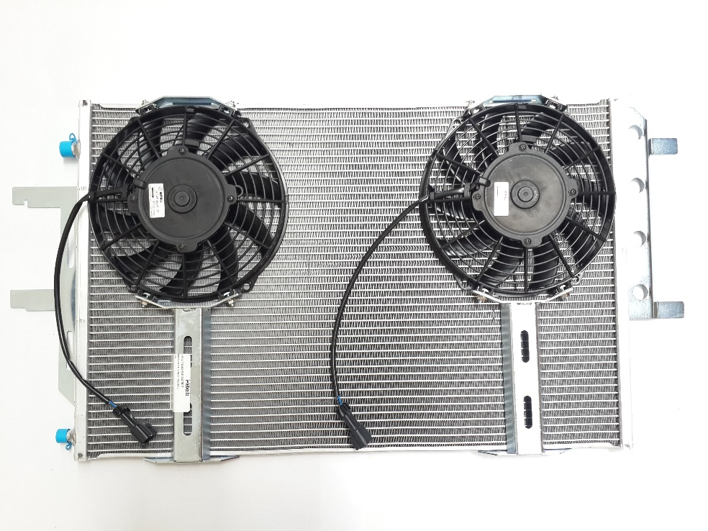
Şekil 8: Montajı Tamamlanmış Ürün 4

Ürün 5 için alınan gözlem değerleri aşağıdaki gibidir;

 | İŞLEM/ÖLÇÜM | 1. | 2. | 3. | 4. | 5.
1 | Davlumbazların Perçinle Birleştirilmesi | 29 | 29 | 29 | 29 | 33
2 | Kondanseri Davlumbaza Geçirilmesi | 23 | 24 | 22 | 22 | 24
3 | Davlumbazın Kondansere Vidalanması | 121 | 125 | 128 | 129 | 129
4 | Kondanserin Şaseye Oturtulması | 60 | 66 | 62 | 61 | 61
5 | Kondanserin Şaseye Montajı | 224 | 226 | 219 | 212 | 212
6 | Kondanse-Drier Arası Boruya Oring Takılması | 37 | 36 | 32 | 33 | 36
7 | Borunun Kondansere Bağlanması | 57 | 58 | 60 | 61 | 63
8 | Drier'ın Boruya Bağlanması | 38 | 37 | 36 | 41 | 41
9 | Drier'ın Somunla Şaseye Sabitlenmesi | 85 | 82 | 83 | 81 | 80
10 | Gazgözü Çıkış Rekorlarının Birbirine Bağlanması | 72 | 74 | 70 | 70 | 74
11 | Gazgözünün Dreir'a Bağlanması | 48 | 45 | 44 | 42 | 45
12 | Gazgözü Çıkış Borularının Şaseye Sabitlenmesi | 63 | 61 | 62 | 61 | 63
13 | Fanların Şasede Somunlanması | 220 | 219 | 219 | 208 | 215
 | TOPLAM | 1077 | 1082 | 1066 | 1051 | 1076
 | İŞLEM/ÖLÇÜM | 6. | 7. | 8. | 9. | 10.
1 | Davlumbazların Perçinle Birleştirilmesi | 31 | 30 | 28 | 31 | 33
2 | Kondanseri Davlumbaza Geçirilmesi | 25 | 24 | 25 | 23 | 24
3 | Davlumbazın Kondansere Vidalanması | 119 | 121 | 120 | 118 | 120
4 | Kondanserin Şaseye Oturtulması | 64 | 64 | 63 | 60 | 61
5 | Kondanserin Şaseye Montajı | 211 | 227 | 216 | 230 | 213
6 | Kondanse-Drier Arası Boruya Oring Takılması | 34 | 36 | 34 | 33 | 33
7 | Borunun Kondansere Bağlanması | 64 | 66 | 67 | 69 | 70
8 | Drier'ın Boruya Bağlanması | 39 | 40 | 42 | 41 | 37
9 | Drier'ın Somunla Şaseye Sabitlenmesi | 79 | 78 | 77 | 76 | 75
10 | Gazgözü Çıkış Rekorlarının Birbirine Bağlanması | 71 | 74 | 70 | 72 | 72
11 | Gazgözünün Dreir'a Bağlanması | 45 | 41 | 41 | 44 | 44
12 | Gazgözü Çıkış Borularının Şaseye Sabitlenmesi | 60 | 62 | 61 | 63 | 60
13 | Fanların Şasede Somunlanması | 212 | 217 | 216 | 220 | 207
 | TOPLAM | 1055 | 1080 | 1061 | 1080 | 1050

Tablo 24: Ürün 5 İçin Gözlem Değerleri (Sn)

Ortalama | 1059 | Sn
Performans | 97%
Tolerans | 6%
Cycle Time | 1157,257732 | Sn
Aylık Talep | 10 | Adet
Günlük Talep | 0,5 | Adet
Toplam süre | 32400 | Sn
Takt time | 32400 | Sn
Cycle Time | 1157,257732 | Sn
Adam doluluk | 0,04

Tablo 25: Ürün 5 İçin Çevrim Süresi

Ortalama | Std. Sapma | Gereken gözlem
30,20 | 1,75 | 7
23,60 | 1,07 | 4
123,00 | 4,32 | 3
62,20 | 1,99 | 2
219,00 | 7,20 | 2
34,40 | 1,71 | 5
63,58 | 4,54 | 10
39,20 | 2,10 | 6
79,83 | 3,08 | 3
71,90 | 1,66 | 1
43,90 | 2,13 | 5
61,60 | 1,17 | 1
215,30 | 4,81 | 1

Tablo 26: Ürün 5 İçin Ortalama, Standart Sapma, Gereken Gözlem Değerleri

Parça Kodu | Malzeme İhtiyaçları | 4 Saat İçin
17 | boru 6 | 12
27 | drier 1 | 55
40 | fan1 | 40
41 | gözetleme camı 1 | 14
42 | gözetleme camı adaptör | 28
48 | kelepçe 2 | 28
54 | kondanser 4 | 12
66 | kondanser sacı 1 | 12
67 | kondanser sacı 2 | 24
71 | perçin 2 | 48
83 | somun 2 | 12
85 | somun 4 | 328
86 | somun 5 | 96
96 | tapa 1 | 12
98 | vida 2 | 28
100 | vida 4 | 882

Tablo 27: Ürün 5 İçin 4 Saatlik Malzeme İhtiyacı

Ürün 6 için alınan gözlem değerleri aşağıdaki gibidir;

 | İşlem/Gözlem | 1. | 2. | 3. | 4. | 5.
1 | Kondanserin Alınması | 5 | 6 | 5 | 7 | 6
2 | Şaseyi Kondaserin Üzerine Koyma | 17 | 16 | 17 | 18 | 15
3 | Vidalama(7 Adet) | 55 | 48 | 57 | 57 | 51
4 | Fan Koyma | 10 | 8 | 9 | 10 | 8
5 | Fanı Sabitleme(4 Adet Somun Takma) | 32 | 36 | 31 | 36 | 31
6 | Paketleme | 31 | 27 | 28 | 29 | 30
 | Toplam | 150 | 141 | 147 | 157 | 141
 | İşlem/Gözlem | 6. | 7. | 8. | 9. | 10.
1 | Kondanserin Alınması | 5 | 7 | 7 | 5 | 7
2 | Şaseyi Kondaserin Üzerine Koyma | 16 | 17 | 18 | 16 | 18
3 | Vidalama(7 Adet) | 49 | 54 | 48 | 49 | 50
4 | Fan Koyma | 10 | 9 | 9 | 8 | 8
5 | Fanı Sabitleme(4 Adet Somun Takma) | 31 | 36 | 33 | 33 | 32
6 | Paketleme | 27 | 27 | 31 | 30 | 29
 | Toplam | 138 | 150 | 146 | 141 | 144

Tablo 28: Ürün 6 İçin Gözlem Değerleri (Sn)

Ortalama | 145,5 | Sn
Performans | 97%
Tolerans | 6%
Cycle Time | 159,00 | Sn
Aylık Talep | 70 | Adet
Günlük Talep | 3,5 | Adet
Toplam süre | 32400 | Sn
Takt time | 9257,142857 | Sn
Cycle Time | 159,00 | Sn
Adam doluluk | 0,02

Tablo 29: Ürün 6 İçin Çevrim Süresi

Ortalama | Std. Sapma | Gereken Gözlem
6,00 | 0,94 | 51
16,80 | 1,03 | 8
51,80 | 3,61 | 10
8,90 | 0,88 | 20
33,10 | 2,13 | 8
28,90 | 1,60 | 6

Tablo 30: Ürün 6 İçin Ortalama, Standart Sapma, Gereken Gözlem Değerleri

Parça Kodu | Malzeme İhtiyaçları | 4 Saat İçin
35 | fan 6 | 92
52 | kondanser 2 | 92
63 | kondanser kapağı 1 | 92
84 | somun 3 | 184

Tablo 31: Ürün 6 İçin 4 Saatlik Malzeme İhtiyacı

Ürün 7 için alınan gözlem değerleri aşağıdaki gibidir;

 | İŞLEM | 1. | 2. | 3. | 4. | 5.
1 | KONDASERİN ALINMASI | 7 | 7 | 7 | 7 | 7
2 | DAVLUMBAZIN ALINMASI | 7 | 7 | 7 | 7 | 8
3 | DAVLUMBAZIN KONDASNERE MONTAJI | 36 | 34 | 34 | 34 | 33
4 | FANIN YERLEŞTİRİLMESİ | 12 | 13 | 12 | 12 | 14
5 | FANIN MONTAJI | 16 | 14 | 14 | 15 | 15
6 | BORUNUN TAKILMASI | 38 | 37 | 37 | 40 | 37
7 | KELEPÇENİN TAKILMASI | 16 | 13 | 15 | 13 | 16
8 | DRYER MONTAJI | 26 | 30 | 25 | 25 | 26
9 | MÜSÜRÜN MONTAJI | 26 | 22 | 22 | 22 | 24
10 | DRYER KAPAĞININ MONTAJI | 40 | 40 | 38 | 44 | 42
11 | PAKETLEME | 9 | 9 | 11 | 11 | 12
 | TOPLAM | 233 | 226 | 222 | 230 | 234
 | İŞLEM | 6. | 7. | 8. | 9. | 10.
1 | KONDASERİN ALINMASI | 8 | 7 | 7 | 7 | 7
2 | DAVLUMBAZIN ALINMASI | 9 | 8 | 7 | 9 | 7
3 | DAVLUMBAZIN KONDASNERE MONTAJI | 37 | 37 | 35 | 36 | 34
4 | FANIN YERLEŞTİRİLMESİ | 13 | 13 | 14 | 12 | 12
5 | FANIN MONTAJI | 16 | 14 | 16 | 15 | 14
6 | BORUNUN TAKILMASI | 38 | 41 | 38 | 36 | 41
7 | KELEPÇENİN TAKILMASI | 15 | 16 | 16 | 14 | 15
8 | DRYER MONTAJI | 25 | 27 | 27 | 29 | 29
9 | MÜSÜRÜN MONTAJI | 27 | 27 | 23 | 26 | 23
10 | DRYER KAPAĞININ MONTAJI | 39 | 44 | 42 | 42 | 41
11 | PAKETLEME | 12 | 11 | 9 | 12 | 9
 | TOPLAM | 239 | 245 | 234 | 238 | 232

Tablo 32: Ürün 7 İçin Gözlem Değerleri (Sn)

Ortalama | 237,00 | Sn
Performans | 97,00%
Tolerans | 6,00%
Cycle Time | 258,99 | Sn
Aylık Talep | 280,00 | Adet
Günlük Talep | 14,00 | Adet
Toplam süre | 32400,00 | Sn
Takt time | 2314,29 | Sn
Cycle Time | 258,99 | Sn
Adam doluluk | 0,11

Tablo 33: Ürün 7 İçin Çevrim Süresi

Ortalama | Std. Sapma | Gereken Gözlem
7,10 | 0,32 | 4
7,60 | 0,84 | 25
35,00 | 1,41 | 3
12,70 | 0,82 | 9
14,90 | 0,88 | 7
38,30 | 1,77 | 4
14,90 | 1,20 | 13
26,90 | 1,85 | 10
24,20 | 2,10 | 15
41,20 | 1,99 | 5
10,50 | 1,35 | 34

Tablo 34: Ürün 7 İçin Ortalama, Standart Sapma, Gereken Gözlem Değerleri

Parça Kodu | Malzeme İhtiyaçları | 4 Saat İçin
15 | boru 4 | 55
24 | cıvata7 | 110
25 | davlumbaz 1 | 55
27 | drier 1 | 55
37 | fan 8 | 55
46 | kapama sacı 1 | 55
47 | kelepçe 1 | 110
68 | müsür 1 | 55
69 | oring 1 | 110
77 | rondela 2 | 110
85 | somun 4 | 328
100 | vida 4 | 882

Tablo 35: Ürün 7 İçin 4 Saatlik Malzeme İhtiyacı

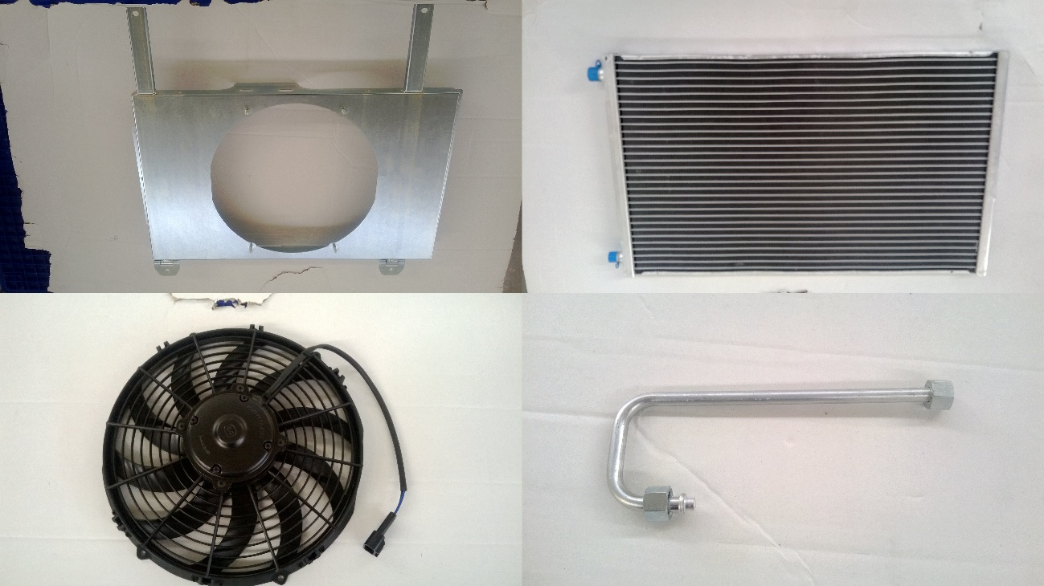

Şekil 9: Ürün 7’de Kullanılan Malzemeler

Ürün 8 için alınan gözlem değerleri aşağıdaki gibidir;

 | İŞLEM | 1. | 2. | 3. | 4. | 5.
1 | KONDANSERİN ALINMASI | 7 | 7 | 7 | 9 | 8
2 | DAVLUMBAZIN ALINMASI | 8 | 9 | 7 | 8 | 7
3 | DAVLUMBAZIN KONDASNERE MONTAJI | 38 | 38 | 35 | 34 | 36
4 | FANIN YERLEŞTİRİLMESİ | 11 | 10 | 10 | 12 | 12
5 | FANIN MONTAJI | 16 | 15 | 18 | 18 | 15
6 | BORUNUN TAKILMASI | 36 | 38 | 39 | 41 | 36
7 | KELEPÇENİN TAKILMASI | 15 | 16 | 17 | 16 | 16
8 | DRYER MONTAJI | 29 | 30 | 30 | 26 | 28
9 | MÜSÜRÜN MONTAJI | 23 | 24 | 24 | 22 | 24
10 | DRYER KAPAĞININ MONTAJI | 37 | 39 | 40 | 42 | 41
11 | PAKETLEME | 11 | 10 | 12 | 10 | 10
 | TOPLAM | 231 | 236 | 239 | 238 | 233
 | İŞLEM | 6. | 7. | 8. | 9. | 10.
1 | KONDASERİN ALINMASI | 7 | 8 | 7 | 8 | 7
2 | DAVLUMBAZIN ALINMASI | 7 | 7 | 9 | 8 | 8
3 | DAVLUMBAZIN KONDASNERE MONTAJI | 35 | 37 | 37 | 35 | 34
4 | FANIN YERLEŞTİRİLMESİ | 11 | 12 | 12 | 10 | 12
5 | FANIN MONTAJI | 16 | 14 | 18 | 15 | 16
6 | BORUNUN TAKILMASI | 39 | 37 | 39 | 37 | 36
7 | KELEPÇENİN TAKILMASI | 15 | 15 | 14 | 16 | 14
8 | DRYER MONTAJI | 29 | 28 | 30 | 30 | 26
9 | MÜSÜRÜN MONTAJI | 25 | 24 | 24 | 22 | 22
10 | DRYER KAPAĞININ MONTAJI | 39 | 38 | 39 | 37 | 40
11 | PAKETLEME | 11 | 12 | 11 | 12 | 11
 | TOPLAM | 234 | 232 | 240 | 230 | 226

Tablo 36: Ürün 8 İçin Gözlem Değerleri (Sn)

Ortalama | 233,9 | Sn
Performans | 97%
Tolerans | 6%
Cycle Time | 255,60 | Sn
Aylık Talep | 125,00 | Adet
Günlük Talep | 6,25 | Adet
Toplam süre | 32400,00 | Sn
Takt time | 5184,00 | Sn
Cycle Time | 255,60 | Sn
Adam doluluk | 0,05

Tablo 37: Ürün 8 İçin Çevrim Süresi

Ortalama | Std. Sapma | Gereken Gözlem
7,50 | 0,71 | 18
7,80 | 0,79 | 21
35,90 | 1,52 | 4
11,20 | 0,92 | 14
16,10 | 1,45 | 17
37,80 | 1,69 | 4
15,40 | 0,97 | 8
28,60 | 1,58 | 6
23,40 | 1,07 | 4
39,20 | 1,62 | 3
11,00 | 0,82 | 11

Tablo 38: Ürün 8 İçin Ortalama, Standart Sapma, Gereken Gözlem Değerleri

Parça Kodu | Malzeme İhtiyaçları | 4 Saat İçin
15 | boru 4 | 55
24 | cıvata7 | 110
25 | davlumbaz 1 | 55
27 | drier 1 | 55
33 | fan 4 | 55
46 | kapama sacı 1 | 55
47 | kelepçe 1 | 110
68 | müsür 1 | 55
69 | oring 1 | 110
77 | rondela 2 | 110
85 | somun 4 | 328
100 | vida 4 | 882
Tablo 39: Ürün 8 İçin 4 Saatlik Malzeme İhtiyacı

Ürün 9 için alınan gözlem değerleri aşağıdaki gibidir;

 | İşlem/Gözlem | 1. | 2. | 3. | 4. | 5.
1 | Şasenin Alınması | 16 | 17 | 13 | 13 | 14
2 | Role Kartı Bağlantısı | 155 | 164 | 144 | 162 | 154
3 | Dryer Montajı | 37 | 37 | 38 | 38 | 36
4 | Kondanser Ayaklarının Takılması | 43 | 41 | 44 | 41 | 44
5 | Kondanserin Şaseye Takılması | 22 | 21 | 20 | 20 | 21
6 | Kondanser Dryer Arası Boru Takılması | 51 | 50 | 51 | 50 | 57
7 | Kondanserin Ayaklara Vidalama | 118 | 102 | 109 | 112 | 111
8 | Bağlantı Parçalarının Sıkılması | 69 | 69 | 67 | 66 | 62
9 | Basınç Müsrünün Montajı | 25 | 30 | 27 | 29 | 29
10 | Tesisat Kablolarının Bağlanması | 92 | 93 | 95 | 99 | 97
11 | Tesisat Kablolarının Kondanser Ayağına Montajı | 248 | 262 | 264 | 244 | 241
12 | Perçinleme | 112 | 110 | 107 | 107 | 118
13 | Davlumbazın Alınması | 11 | 12 | 13 | 12 | 12
14 | Davlumbazın Fana Montajı | 195 | 186 | 197 | 204 | 215
15 | Tel Izgara Montajı | 173 | 173 | 188 | 180 | 173
16 | Davlumbazın Şaseye Montajı | 63 | 55 | 63 | 57 | 58
17 | Davlumbazın Kondansere Vidalanması | 81 | 75 | 83 | 79 | 79
18 | Paketleme | 100 | 119 | 110 | 119 | 116
 | Toplam | 1611 | 1616 | 1633 | 1632 | 1637

Tablo 40: Ürün 9 İçin Gözlem Değerleri (Sn)

 | İşlem | 6. | 7. | 8. | 9. | 10.
1 | Şasenin Alınması | 13 | 17 | 17 | 15 | 14
2 | Role Kartı Bağlantısı | 165 | 141 | 154 | 162 | 153
3 | Dryer Montajı | 36 | 37 | 34 | 35 | 37
4 | Kondanser Ayaklarının Takılması | 42 | 41 | 40 | 42 | 42
5 | Kondanserin Şaseye Takılması | 19 | 22 | 23 | 23 | 22
6 | Kondanser Dryer Arası Boru Takılması | 47 | 55 | 48 | 52 | 51
7 | Kondanserin Ayaklara Vidalama | 110 | 117 | 105 | 112 | 108
8 | Bağlantı Parçalarının Sıkılması | 59 | 69 | 68 | 62 | 65
9 | Basınç Müsrünün Montajı | 27 | 26 | 26 | 25 | 26
10 | Tesisat Kablolarının Bağlanması | 90 | 95 | 97 | 100 | 99
11 | Tesisat Kablolarının Kondanser Ayağına Montajı | 241 | 245 | 262 | 256 | 257
12 | Perçinleme | 108 | 110 | 100 | 99 | 114
13 | Davlumbazın Alınması | 12 | 11 | 12 | 12 | 11
14 | Davlumbazın Fana Montajı | 209 | 187 | 192 | 211 | 190
15 | Tel Izgara Montajı | 197 | 170 | 195 | 185 | 188
16 | Davlumbazın Şaseye Montajı | 56 | 57 | 60 | 57 | 56
17 | Davlumbazın Kondansere Vidalanması | 85 | 80 | 80 | 79 | 78
18 | Paketleme | 96 | 104 | 113 | 106 | 95
 | Toplam | 1612 | 1584 | 1626 | 1633 | 1606

Tablo 41.1: Ürün 9 İçin Gözlem Değerleri (Devamı-Sn)

Ortalama | 1637 | Sn
Performans | 97%
Tolerans | 6%
Cycle Time | 1788,89 | Sn
Aylık Talep | 15 | Adet
Günlük Talep | 0,75 | Adet
Toplam süre | 32400 | Sn
Takt time | 32400 | Sn
Cycle Time | 1788,89 | Sn
Adam doluluk | 0,06

Tablo 41.2: Ürün 9 İçin Çevrim Süresi

Ortalama | Std. Sapma | Gereken Gözlem
14,90 | 1,73 | 28
155,40 | 8,17 | 6
36,50 | 1,27 | 2
42,00 | 1,33 | 2
21,30 | 1,34 | 8
51,20 | 2,97 | 7
110,40 | 4,88 | 4
65,60 | 3,53 | 6
27,00 | 1,76 | 9
95,70 | 3,30 | 2
252,00 | 9,17 | 3
108,50 | 5,82 | 6
11,80 | 0,63 | 6
198,60 | 10,47 | 6
182,20 | 9,81 | 6
58,20 | 2,86 | 5
79,90 | 2,73 | 2
107,80 | 9,02 | 14

Tablo 42: Ürün 9 İçin Ortalama, Standart Sapma, Gereken Gözlem Değerleri

Parça Kodu | Malzeme İhtiyaçları | 4 Saat İçin
2 | bağlantı braketi 1 | 20
3 | bağlantı braketi 2 | 20
8 | bağlantı braketi 7 | 20
14 | boru 3 | 20
23 | cıvata 6 | 160
27 | drier 1 | 55
28 | drier braketi 1 | 20
40 | fan1 | 40
44 | hava kesici 1 | 20
47 | kelepçe 1 | 110
50 | klips 1 | 40
53 | kondanser 3 | 49
62 | kondanser kapağı 1 | 20
69 | oring 1 | 110
72 | pul 1 | 120
75 | rondale 4 | 160
76 | rondela 1 | 80
85 | somun 4 | 328
88 | sonum 7 | 80
89 | sünger 1 | 14
100 | vida 4 | 882
101 | vida 5 | 410
103 | vida6 | 120

Tablo 43: Ürün 9 İçin 4 Saatlik Malzeme İhtiyacı

Ürün 10 için alınan gözlem değerleri aşağıdaki gibidir;

 | İŞLEM | 1. | 2. | 3. | 4. | 5.
1 | DRYER PROFİLİNİN ALINMASI | 7 | 7 | 8 | 9 | 7
2 | DRYER PROFİLİN SAĞ SOL AYAK MONTAJI | 92 | 96 | 91 | 95 | 97
3 | KONDANSERİN MONTAJI | 60 | 59 | 62 | 62 | 59
4 | BORUNUN MONTAJI | 41 | 46 | 40 | 47 | 41
5 | KELEPÇELERİN TAKILMASI | 18 | 15 | 15 | 15 | 18
6 | DRYER MONTAJI | 56 | 51 | 51 | 50 | 53
7 | FANIN KAPAĞA MONTAJI | 126 | 129 | 130 | 110 | 103
8 | KAPAĞA İZOLASYON BANT YAPIŞTIRILMASI | 50 | 48 | 51 | 47 | 44
9 | HAVA KESİCİNİN MONTAJI | 49 | 47 | 49 | 48 | 46
10 | KAPAĞIN KONDANSERE MONTAJI | 96 | 91 | 98 | 90 | 94
11 | PAKETLEME | 47 | 47 | 51 | 46 | 46
 | TOPLAM | 642 | 636 | 646 | 619 | 608
 | İŞLEM | 6. | 7. | 8. | 9. | 10.
1 | DRYER PROFİLİNİN ALINMASI | 9 | 9 | 7 | 9 | 7
2 | DRYER PROFİLİN SAĞ SOL AYAK MONTAJI | 92 | 98 | 95 | 95 | 90
3 | KONDANSERİN MONTAJI | 58 | 56 | 56 | 55 | 55
4 | BORUNUN MONTAJI | 42 | 43 | 47 | 43 | 42
5 | KELEPÇELERİN TAKILMASI | 17 | 16 | 15 | 16 | 16
6 | DRYER MONTAJI | 53 | 50 | 57 | 58 | 55
7 | FANIN KAPAĞA MONTAJI | 103 | 118 | 110 | 110 | 118
8 | KAPAĞA İZOLASYON BANT YAPIŞTIRILMASI | 49 | 45 | 49 | 50 | 51
9 | HAVA KESİCİNİN MONTAJI | 46 | 51 | 51 | 49 | 49
10 | KAPAĞIN KONDANSERE MONTAJI | 91 | 89 | 90 | 90 | 96
11 | PAKETLEME | 51 | 51 | 48 | 49 | 48
 | TOPLAM | 611 | 626 | 625 | 624 | 627

Tablo 44: Ürün 10 İçin Gözlem Değerleri (Sn)

Ortalama | 667 | Sn
Performans | 97%
Tolerans | 6%
Cycle Time | 728,8865979 | Sn
Aylık Talep | 10 | Adet
Günlük Talep | 0,5 | Adet
Toplam süre | 32400 | Sn
Takt time | 32400 | Sn
Cycle Time | 733 | Sn
Adam doluluk | 0,02

Tablo 45: Ürün 10 İçin Çevrim Süresi

Ortalama | Std. Sapma | Gereken Gözlem
7,90 | 0,99 | 32
94,10 | 2,69 | 2
58,20 | 2,66 | 4
43,20 | 2,57 | 7
16,10 | 1,20 | 11
53,40 | 2,95 | 6
115,70 | 10,10 | 16
48,40 | 2,41 | 5
48,50 | 1,78 | 3
92,50 | 3,21 | 2
48,40 | 2,01 | 4

Tablo 46: Ürün 10 İçin Ortalama, Standart Sapma, Gereken Gözlem Değerleri

Parça Kodu | Malzeme İhtiyaçları | 4 Saat İçin
1 | ara şase 1 | 14
21 | cıvata 4 | 112
27 | drier 1 | 55
34 | fan 5 | 28
41 | gözetleme camı 1 | 14
42 | gözetleme camı adaptör | 28
43 | gromet 1 | 22
47 | kelepçe 1 | 110
48 | kelepçe 2 | 28
53 | kondanser 3 | 49
69 | oring 1 | 110
74 | pul 3 | 112
82 | somun 1 | 126
85 | somun 4 | 328
92 | şase 2 | 14
98 | vida 2 | 28
100 | vida 4 | 882

Tablo 47: Ürün 10 İçin 4 Saatlik Malzeme İhtiyacı

Ürün 11 için alınan gözlem değerleri aşağıdaki gibidir;

 | İşlem | 1. | 2. | 3. | 4. | 5.
1 | Dryer Profilinin Alınması | 11 | 12 | 13 | 13 | 11
2 | Dryer Profilinin Sağ Sol Ayak Montajı | 80 | 71 | 78 | 72 | 78
3 | Kondanserin Montajı | 51 | 54 | 53 | 59 | 58
4 | Borunun Montajı | 58 | 54 | 58 | 56 | 57
5 | Kelepçelerin Takılması | 14 | 12 | 13 | 13 | 14
6 | Orta Saç Takılması | 63 | 59 | 59 | 66 | 60
7 | Dryer Montajı | 195 | 203 | 215 | 209 | 213
8 | Kapağa İzolasyon Bant Yapıştırılması | 38 | 41 | 37 | 37 | 40
9 | Hava Kesicinin Montajı | 41 | 43 | 40 | 40 | 42
10 | Paketleme | 64 | 69 | 68 | 65 | 65
 | Toplam | 615 | 618 | 634 | 630 | 638
 | İşlem | 6. | 7. | 8. | 9. | 10.
1 | Dryer Profilinin Alınması | 13 | 12 | 12 | 11 | 11
2 | Dryer Profilinin Sağ Sol Ayak Montajı | 79 | 79 | 80 | 72 | 80
3 | Kondanserin Montajı | 58 | 57 | 54 | 50 | 59
4 | Borunun Montajı | 57 | 53 | 57 | 54 | 55
5 | Kelepçelerin Takılması | 13 | 14 | 12 | 14 | 13
6 | Orta Saç Takılması | 59 | 59 | 64 | 66 | 61
7 | Dryer Montajı | 183 | 205 | 187 | 197 | 182
8 | Kapağa İzolasyon Bant Yapıştırılması | 38 | 39 | 42 | 43 | 41
9 | Hava Kesicinin Montajı | 45 | 40 | 48 | 47 | 45
10 | Paketleme | 62 | 66 | 62 | 71 | 63
 | Toplam | 607 | 624 | 618 | 625 | 610

Tablo 48: Ürün 11 İçin Gözlem Değerleri (Sn)

Ortalama | 624,00 | Sn
Performans | 97,00%
Tolerans | 6,00%
Cycle Time | 606,89 | Sn
Aylık Talep | 80,00 | Adet
Günlük Talep | 4,00 | Adet
Toplam süre | 32400,00 | Sn
Takt time | 8100,00 | Sn
Cycle Time | 686,40 | Sn
Adam doluluk | 0,08

Tablo 49: Ürün 11 İçin Çevrim Süresi

Ortalama | Std. Sapma | Gereken Gözlem
11,90 | 0,88 | 11
76,90 | 3,70 | 5
55,30 | 3,33 | 7
55,90 | 1,79 | 2
13,20 | 0,79 | 7
61,60 | 2,91 | 5
198,90 | 12,08 | 8
39,60 | 2,12 | 6
43,10 | 3,00 | 10
65,50 | 3,03 | 4

Tablo 50: Ürün 11 için Ortalama, Standart Sapma, Gereken Gözlem Değerleri

Parça Kodu | Malzeme ihtiyaçları | 4 Saat için
11 | bağlantı lastiği | 32
13 | boru 2 | 8
19 | cıvata 2 | 8
23 | cıvata 6 | 160
26 | davlumbaz 2 | 8
27 | drier 1 | 55
30 | elektrik tesisatı | 8
36 | fan 7 | 16
45 | ızgara 1 | 16
47 | kelepçe 1 | 110
49 | kelepçe 3 | 8
53 | kondanser 3 | 49
65 | kondanser kapağı 3 | 8
68 | müsür 1 | 55
73 | pul 2 | 88
75 | rondale 4 | 160
79 | röle kartı 1 | 8
80 | sigorta 1 | 16
81 | sigorta 2 | 32
85 | somun 4 | 328
91 | şase 1 | 8
94 | şase braket 1 | 8
95 | şase braket 2 | 8

Tablo 51.1: Ürün 11 için 4 Saatlik Malzeme ihtiyacı

Parça Kodu | Malzeme ihtiyaçları | 4 Saat için
97 | vida 1 | 24
99 | vida 3 | 32
100 | vida 4 | 882
102 | vida 7 | 64
103 | vida6 | 120

Tablo 51.2: Ürün 11 için 4 Saatlik Malzeme İhtiyacı
Ürün 12 için alınan gözlem değerleri aşağıdaki gibidir;
 | İŞLEM | 1. | 2. | 3. | 4. | 5.
1 | Davlumbazların Perçinle Birleştirilmesi | 32 | 31 | 33 | 29 | 29
2 | Kondanseri Davlumbaza Geçirilmesi | 22 | 21 | 25 | 23 | 21
3 | Davlumbazın Kondansere Vidalanması | 111 | 130 | 116 | 114 | 115
4 | Kondanserin Şaseye Oturtulması | 62 | 66 | 67 | 68 | 63
5 | Kondanserin Şaseye Montajı | 220 | 229 | 201 | 213 | 229
6 | Kondanse-Drier Arası Boruya Oring Takılması | 35 | 37 | 31 | 35 | 32
7 | Borunun Kondansere Bağlanması | 54 | 57 | 53 | 52 | 54
8 | Drier'ın Boruya Bağlanması | 32 | 33 | 38 | 33 | 38
9 | Drier'ın Somunla Şaseye Sabitlenmesi | 86 | 81 | 87 | 85 | 80
10 | Gazgözü Çıkış Rekorlarının Birbirine Bağlanması | 71 | 68 | 68 | 67 | 69
11 | Gazgözünün Dreir'a Bağlanması | 48 | 44 | 48 | 46 | 45
12 | Gazgözü Çıkış Borularının Şaseye Sabitlenmesi | 60 | 55 | 63 | 60 | 58
13 | Fanların Şasede Somunlanması | 63 | 55 | 60 | 61 | 63
 | TOPLAM | 896 | 907 | 890 | 886 | 896
 | İŞLEM | 6. | 7. | 8. | 9. | 10.
1 | Davlumbazların Perçinle Birleştirilmesi | 31 | 28 | 32 | 32 | 33
2 | Kondanseri Davlumbaza Geçirilmesi | 25 | 25 | 23 | 23 | 23
3 | Davlumbazın Kondansere Vidalanması | 127 | 112 | 127 | 113 | 123
4 | Kondanserin Şaseye Oturtulması | 67 | 62 | 65 | 60 | 65
5 | Kondanserin Şaseye Montajı | 209 | 222 | 214 | 200 | 221
6 | Kondanse-Drier Arası Boruya Oring Takılması | 31 | 37 | 30 | 36 | 33
7 | Borunun Kondansere Bağlanması | 54 | 60 | 52 | 53 | 52
8 | Drier'ın Boruya Bağlanması | 33 | 36 | 34 | 37 | 38
9 | Drier'ın Somunla Şaseye Sabitlenmesi | 83 | 84 | 79 | 82 | 83
10 | Gazgözü Çıkış Rekorlarının Birbirine Bağlanması | 68 | 75 | 74 | 67 | 71
11 | Gazgözünün Dreir'a Bağlanması | 46 | 42 | 44 | 46 | 40
12 | Gazgözü Çıkış Borularının Şaseye Sabitlenmesi | 58 | 64 | 57 | 62 | 65
13 | Fanların Şasede Somunlanması | 60 | 58 | 63 | 61 | 60
 | TOPLAM | 892 | 905 | 894 | 872 | 907
Tablo 52: Ürün 12 İçin Gözlem Değerleri (Sn)

Ortalama | 906 | Sn
Performans | 97%
Tolerans | 6%
Cycle Time | 990,06 | Sn
Aylık Hedef | 30 | Adet
Günlük Hedef | 1,50 | Adet
Toplam Süre | 32400 | Adet
Takt Time | 21600 | Sn
Cycle Time | 990,06 | Sn
Adam Doluluk | 0,05

Tablo 53: Ürün 12 İçin Çevrim Süresi

Ortalama | Std.Sapma | Gereken Gözlem
31,00 | 1,76 | 7
23,10 | 1,52 | 9
118,80 | 7,18 | 7
64,50 | 2,64 | 3
215,80 | 10,32 | 5
33,70 | 2,63 | 12
54,10 | 2,56 | 5
35,20 | 2,44 | 10
83,00 | 2,58 | 2
69,80 | 2,86 | 3
44,90 | 2,51 | 6
60,20 | 3,26 | 6
60,40 | 2,50 | 4

Tablo 54: Ürün 12 İçin Ortalama, Standart Sapma, Gereken Gözlem Değerleri

Parça Kodu | Malzeme İhtiyaçları | 4 Saat İçin
4 | bağlantı braketi 3 | 19
5 | bağlantı braketi 4 | 19
16 | boru 5 | 19
23 | cıvata 6 | 160
27 | drier 1 | 55
29 | drier braketi 2 | 19
33 | fan 4 | 55
44 | hava kesici 1 | 20
47 | kelepçe 1 | 110
51 | kondanser 1 | 19
64 | kondanser kapağı 2 | 19
72 | pul 1 | 120
75 | rondale 4 | 160
76 | rondela 1 | 80
84 | somun 3 | 184
88 | sonum 7 | 80
90 | sünger 2 | 10
100 | vida 4 | 882
101 | vida 5 | 410
103 | vida6 | 120

Tablo 55: Ürün 12 İçin 4 Saatlik Malzeme İhtiyacı

4.4. Kutu Tiplerinin Belirlenmesi

İşletme kullanılan 7 farklı kutu tipi bulunmaktadır. Bunlar: kp10, kp20, kp30, mk10, mk20, mk30, 4420k, hp3223f. Bu kutuların genişliklerine derinliklilerine göre alabilecekleri malzeme miktarı birbirinden farklıdır. Kutu tiplerinin belirlenmesinde parçanın boyutu, miktarı, şekil ve özellikleri dikkate alınmalıdır.

Kutu Tipi | Genişlik(Cm)
Kp10 | 7,5
Kp20 | 12,5
Kp30 | 14,5
Mk10 | 40
Mk20 | 40
Mk30 | 40
4420k | 40
Hp3223f | 30

Tablo 56: Kutu Tipleri, Genişlikleri

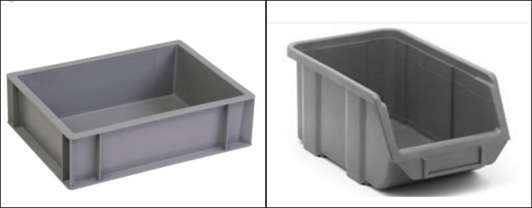

Şekil 10: Avadanlık Örnekleri

Üretimin sürekliliğinin sağlanması için kutuların içinde en az dört saatlik malzeme ihtiyacının bulunması amaçlanmıştır. Bu amaçla belirlenen kutu tipleri ek-1 Excel tablosunda gösterilmiştir. Belirlenen avadanlıklar sezgisel olarak belirlenmiştir.

Kod | Malzeme | 4 saat | Kutu | Genişlik
1 | Ara şase 1 | 14 | Cb
2 | Bağlantı braketi 1 | 20 | Kp30 | 14,5
3 | Bağlantı braketi 2 | 20 | Kp30 | 14,5
4 | Bağlantı braketi 3 | 19 | Kp30 | 14,5
5 | Bağlantı braketi 4 | 19 | Kp30 | 14,5

Tablo 57: Kutu Tiplerinin Belirlenmesi

Üretimde kullanılan bazı parçalar kutulara sığmayacak büyüklüktedir. Bu parçalar çok büyük olarak adlandırılmış ve cb. Kısaltması ile gösterilmiştir. Bu parçaların taşınması paletlerle sağlanacaktır. Bu parçaların raflarda yeri olmayacak ve alternatifler çözümler geliştirilmelidir.

4.5. Montaj Masasinin Tasarimi

Bu bölüme kadar yapılan analizler ve çalışmalarla malzeme ihtiyaçlarını ve kutu tiplerini belirledik. Ek-1 excel dosyasındaki hesaplamalara bakıldığında
27 adet Kp10,
7 adet Kp20,
17 adet Kp30,
14 adet Mk10,
4 adet Mk20,
1 adet Mk30,
3 adet 4420k,
4 adet HP4322F kutuya ihtiyaç vardır.
Montaj masasının 3 katlı bir raf sistemine sahip olması tasarlanmıştır. Montaj masası düz bir hattan ve tek bir raftan oluşsaydı, masanın toplam uzunluğu 1536 cm olacaktı. 3 katlı raf düzeninde bu uzunluk 512 cm olarak hesaplanmıştır.

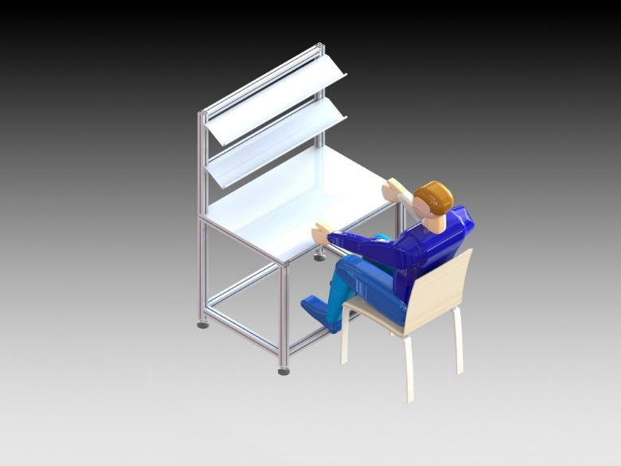

Şekil 11: Montaj Masası Örneği

Bu uzunluğu azaltmak amacıyla malzemelerin kaç üründe kullanıldığına bakılarak ağırlıklandırma yaptık. Bu ağırlıklandırmaya göre ağırlığı 3 ve 3’ten büyük malzemeler için operatörün hareketiyle birlikte hareket edebilen seyyar raf sistemi tasarlandı.

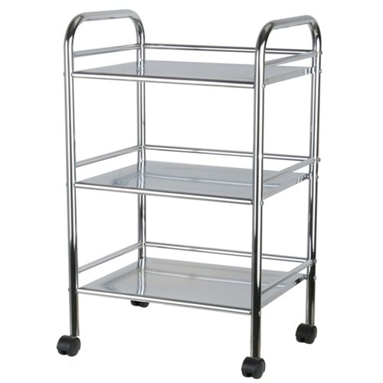
Şekil 12: Tekerlekli Raf Örneği

Bu raflarda bulunacak malzemeler:

Kod | Malzeme | 4 Saat | Kutu | Genişlik | Ağırlık
23 | Cıvata 6 | 160 | Kp10 | 7,5 | 3
68 | Müsür 1 | 55 | Kp20 | 12,5 | 3
69 | Oring 1 | 110 | Kp10 | 7,5 | 5
75 | Rondala 4 | 160 | Kp10 | 7,5 | 3
85 | Somun 4 | 328 | Kp20 | 12,5 | 8
100 | Vida 4 | 882 | Kp30 | 14,5 | 10
101 | Vida 5 | 410 | Kp20 | 12,5 | 4
103 | Vida6 | 120 | Kp10 | 7,5 | 3

Tablo 58: Seyyar Rafta Bulunacak Malzemeler

Bu seyyar rafta 8 adet parça bulunacak ve bu bize 82 cm uzunluk kazanmış olacağız. Bu seyyar raf sisteminin amacı montaj masasında birbirinden uzakta bulunan ancak ortak malzemelere aynı anda ihtiyaç duyabilen ürünler olduğundan dolayı tasarlanmıştır.
Montaj masası tasarlanırken kullanılan alanı en küçüklemek ve bu alandan maksimum faydayı sağlamak amaçlanmıştır. Bu nedenle alternatif masa tasarımları düşünülmüştür.

Bunlar;
- L şeklinde
- U şeklinde
L şeklindeki montaj masası için alan hesabı:
Alan= 3,26 m * 3,26 m= 10,72 metrekare olarak bulunur.

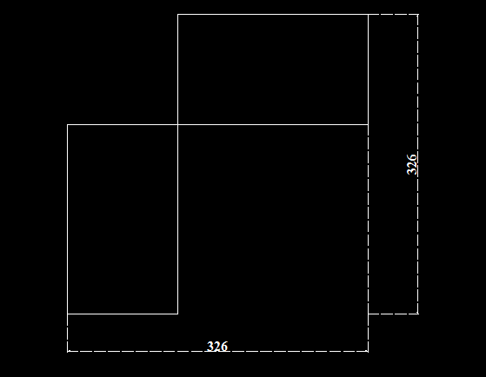

Şekil 13: L Şeklindeki Masanın Kabataslak Çizimi

U şeklindeki montaj masası için alan hesabı:
Alan= 5,52 m * 2,2 m= 12,144 metrekare olarak bulunmuştur.

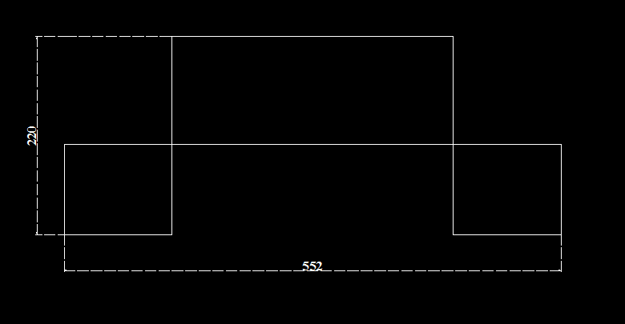

Şekil 14: U Şeklindeki Masanın Kabataslak Çizimi
L ve U şeklindeki masalar için alan hesapları karşılaştırıldığında montaj masasının L şeklinde tasarlanması 1,424 alan kazanmamızı sağlayacaktır. Bu nedenle montaj masasının L şeklinde tasarlanmasına karar verilmiştir.

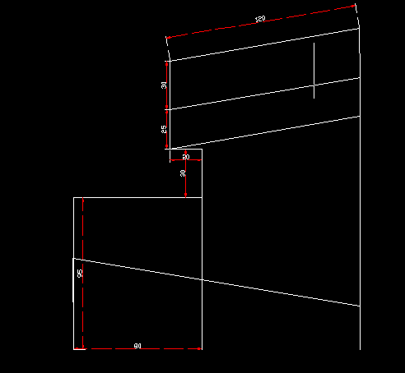

Şekil 15: Montaj Masasının Yandan Görünüşü

Montaj masasının yandan görünüşü şekildeki gibidir. Masanın yerden yüksekliği 95 cm, raflar arasındaki mesafe sırasıyla 25 ve 30 cm’dir. Çalışma tezgâhının raflara olan uzaklığı ise 60 cm’dir. Raflar çalışma tezgâhından 30 cm yukarıda ve 20 cm derinlikte konumlandırılmıştır. Bunun amacı montaj kullanılan bazı parçaların boyunun ideal uzanma mesafesi 60 cm’yi aşmasaydı. Rafların balkon şeklinde dizaynı hem çalışma tezgâhının genişlemesine hem de ideal uzanma mesafesinin korunmasına olanak sağladı. Montaj masasının raf uzunluğu ise 120 cm olarak hesaplandı.
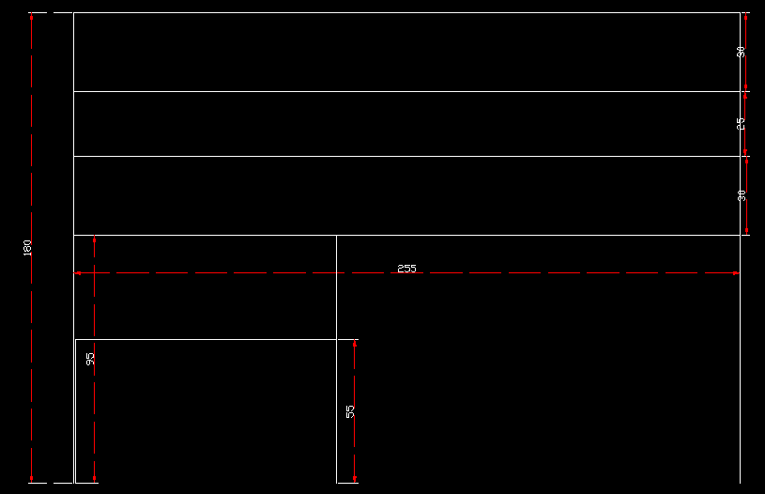

Şekil 16: Montaj Masasının Önden Görünüşü

Montaj masasının önden görünüşü yukarıdaki gibidir. Yerden 55 cm yükseklikte ve 100 cm uzunluğunda konumlandırılmış eğimli bir avadanlık yolu bulunmaktadır. Bu sayede boş avadanlıkların depo görevlisi tarafından kolaylıkla yenilenmesi sağlanacaktır. Bu yandan ve önden görünüş masanın diğer ayağı içinde geçerlidir. Ek -2 Autocad çıktısında detaylı çizimler gösterilmiştir.

4.6. Kart Tasarimi

İlk olarak Toyota Motor Company’de geliştirilen kanbanın kelime karşılığı karttır ve ürün bilgilerini içeren görsel bir kayıt aracıdır. Kanban kartları, genellikle dikdörtgen biçimde plastik, karton veya metal olabilir. Şu bilgileri içerir:
- Kullanıldığı yer
- Parça numarası
- Parça adı
- Kutu âdeti
- Kutu tipi

gibi bilgiler yer alır. Malzeme kanbanında kullanacağımız bir kart örneği aşağıdaki şekildeki gibidir.

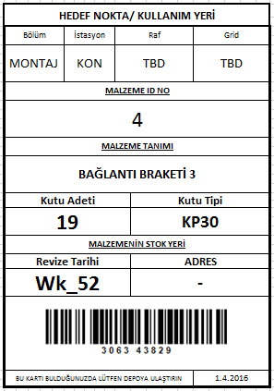

Şekil 17: Kanban Tasarımı

4.7. Masanin 3D Çizimi

Montaj masasının 3D çizimi Autocad’te çizilen 2D çizimden yola çıkarak Sketchup programında çizilmiştir. Montaj masasının 3 boyutlu çizimleri:

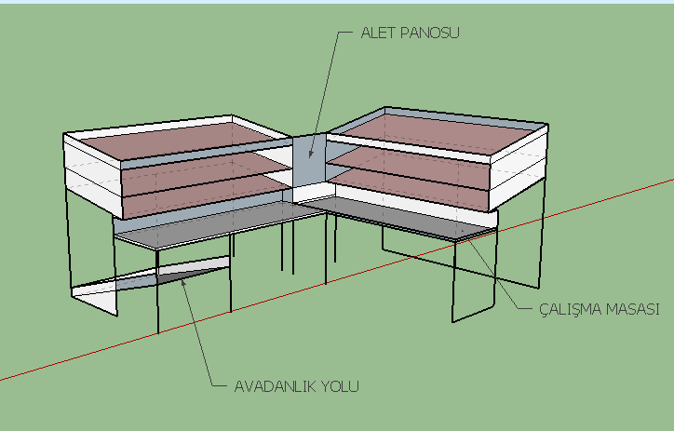

Şekil 18: Montaj Masası Önden Görünüş

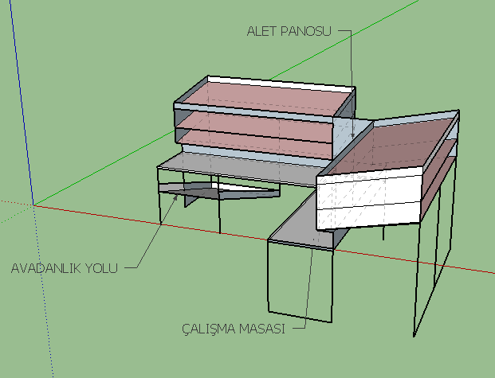

Şekil 19: Montaj Masası Yandan Görünüş
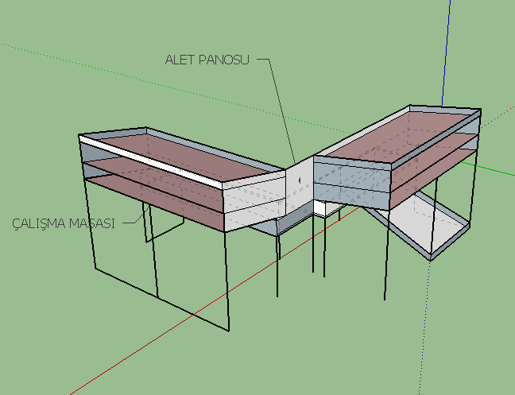

Şekil 20: Montaj Masası Arkadan Görünüş

SONUÇ

Bu tez kapsamında bir otomotiv yan sanayi firmasında kanban sistemini fabrikaya uyguladık. Bu çalışma fabrikadaki montaj hatları için bir örnek teşkil edecek olup diğer montaj hatlarının da Kanban sistemine dönüştürülmesinde kullanılacaktır.
Bu çalışmada kondanser ürün grubu için zaman etüdü çalışmaları yapılmış ve bu analizler fabrikadaki iş-süreç tanımlarının yapılmasına, ürünlerin standart zamanlarının belirlenmesine ve müşteriden gelen talebe net yanıt verebilme imkânını sağlamıştır.
İtme sistemlerinin dezavantajları ortadan kaldırılmış, stoka üretim mantığı nedeniyle oluşan elde tutma maliyeti ortadan kaldırılmış olup, Kanban sistemine geçilmesiyle birlikte ürünlerin takibi kolaylaşmıştır.

Ayrıca bu sisteme uygun olarak tasarlanan montaj masası da yeni bir tasarım dili oluşturmak amacıyla dizayn edilmiştir. Balkon adını verdiğimiz kısım sayesinde hem büyük boyutlu parçaların montaj masasında işlem görmesi kolaylaştırılmış hem de çalışan sağlığı göz önünde bulundurularak Kanban sistemi hayata geçirilmiştir. Balkon tasarımı sayesinde bir insanın uzanabileceği optimum uzaklık korunarak çalışanın ergonomik çalışma şartları korunmuştur.

BEŞİNCİ BÖLÜM

5. KAYNAKÇA

- Chun-che Huang; Andrew Kusıak; “Overview of Kanban systems” Int. j. computer ıntegrated manufacturıng, 1996, vol. 9, no. 3, 169-170

- GÜRE, Zehra ; “Bir Üretim Modeli Olarak Yalın Üretim: Ġmalat Sektöründe Bir Uygulama” ,55-56-58

- Element for Economic Production Management KANBAN ; Lean Production – All What You Need ,2-5

- EMRE Aynur, Tam Zamanında Üretim Sisteminin Ülkemizdeki Uygulamaları ve Sorunları, Ankara : M.P.M. Yayınları, No: 543, 1995

- ABSJOERN M. Bornvik, STANLEY Gershwin; Beyond Kanban Creating and Analyzing Lean Shop Floor Control Policies ; Cambrige

- OKUR Serdaroğlu Ayperi; Yalın Üretim 2000’li Yıllara Doğru Türkiye Sanayii Ġçin Yapılanma Modeli; Söz Yayınları Yönetim Dizisi 1 ,39-40

- J. RENE Villalobos; CONWIP as an Alternative to Kanbans for the Control of Lean Production Systems; TIS Consulting/Arizona State University

- SPEARMAN Mark , ZAZNIS Michael; Push and Pull Production Systems: Issues and Comparisons , 523

- Zhou L. and Mohamed M. N., Dynamic performance of a hybrid inventory system with a Kanban policy in remanufacturing process Omega, Volume 34, Issue 6, Pages 585-598 , December 2006,

- Wang S. and Sarker B.Optimal models for a multi-stage supply chain system controlled by kanban under just-in-time philosophy European Journal of Operational Research, Volume 172, Issue 1, Pages 179-200 1 July 2006

- Tahat M. D. and Mukattash A.Design and analysis of production control scheme for Kanban-based JIT environment Journal of the Franklin Institute, Volume 343, Issues 4-5, , Pages 521-531 July-August 2006

- Matta A., and Mascolo M. D., Analysis of assembly systems controlled with kanbans European Journal of Operational Research, Volume 166, Issue 2, , Pages 310-336 16 October 2009

- Liberopoulos G. and Koukoumialos S. Tradeoffs between base stock levels, numbers of kanbans, and planned supply lead times in production/inventory systems with advance demand information International Journal of Production Economics, Volume 96, Issue 2, , Pages 213-232 18 May 2005

- Wang S. and Sarker B. An assembly-type supply chain system controlled by kanbans under a just-in-time delivery policy European Journal of Operational Research, Volume 162, Issue 1, Pages 153-172 1 April 2005

- Takahashi K. and Nakamura N. Decentralized reactive Kanban system European Journal of Operational Research, Volume 139, Issue 2, , Pages 262-276 1 June 2002

- Shahabudeen P. and Krishnaiah K . Design of bi-criteria kanban system using simulated annealing technique Computers & Industrial Engineering, Volume 41, Issue 4, , Pages 355-370 February 2002

- Chan F. T. S. Effect of kanban size on just-in-time manufacturing systems, Journal of Materials Processing Technology, Volume 116, Issues 2-3, , Pages 146-160 24 October 2001

- Tardif V. and Maaseidvaag L. An adaptive approach to controlling kanban systems, European Journal of Operational Research, Volume 132, Issue 2, , Pages 411-424 16 July 2001

- Panayiotou C. G. and Cassandras C. Optimization of kanban-based manufacturing systems, Automatica, Volume 35, Issue 9, , Pages 1521-1533 September 1999

- Hazra J. and Seidmann A Analyzing closed Kanban-controlled assembly systems by iterative aggregation–disaggregation Computers & Operations Research, Volume 26, Issues 10-11, Pages 1015-1039 September 1999

- Axsäter S. and Rosling K Ranking of generalised multi-stage KANBAN policies

- European Journal of Operational Research, Volume 113, Issue 3, , Pages 560-567 16 March 1999

- Aydemir. N.,Rekabet stratejileri ve Yalın Üretimin zaferi, İso Dergisi, Sayı: 346, Ocak 1995

- Aygün. E., Yalın Üretim, İ.Ü Fen Bilimleri Enstitüsü Yüksek Lisans Tezi,İstanbul 1995

- Koçak. E. Ö., SMED Sistemi, YTÜ Fen Bilimleri Enstitüsü Yüksek Lisans Tezi,İstanbul 1998

- Okur. A.S., Yalın Üretim, 2000’li yıllara doğru Türkiye sanayii için yapılanma modeli, 19-30 1997.

- Shingo. S., A Revolution in Manufacturing the SMED System, Productivity Press, Cambridge, MA, 1988

- Steudel. H.J, ve Desruelle. P., How to Become a Mean, Lean, World-Class Comperitor,1991

- Satır,A.,”Tam Zamanında Üretim;Felsefesi-Yöntemleri,Uygulaması”, Yayınlanmış Seminer Notları,Ankara,,34-45 1992

- Demir,C.,” Tam Zamanında Üretim ve Otomotiv Sektöründe Kanban Uygulaması” Yüksek Lisans Tezi,Gazi Üniversitesi Fen Bilimleri Enstitüsü Mayıs 2006

ALTINCI BÖLÜM

6. TABLOLAR ŞEKİLLER VE EKLER

6.1. Tablolar

Tablo 1: Çekme Kanbanı
Tablo 2: Üretim Sipariş Kanbanı
Tablo 3: Tedarikçi Kanbanı
Tablo 4: Özel kanban
Tablo 5: Yıllar İtibariyle Üretim Sisteminin Özellikleri
Tablo 6: Ürün 1 İçin Gözlem Değerleri (Sn)
Tablo 7: Ürün 1 İçin Ortalama, Standart Sapma, Gereken Gözlem Değerleri
Tablo 8: Westinghouse Yöntemi Değerleri
Tablo 9: Tolerans Değerleri
Tablo 10: Ürün 1 İçin Zaman Çevrim Süresi
Tablo 11: Ürün 1 İçin 4 Saatlik Malzeme Ihtiyacı
Tablo 12: Ürün 2 İçin Gözlem Değerleri (Sn)
Tablo 13: Ürün 2 İçin Zaman Çevrim Süresi
Tablo 14: Ürün 2 İçin Ortalama, Standart Sapma, Gereken Gözlem Değerleri
Tablo 15: Ürün 2 İçin 4 Saatlik Malzeme Ihtiyacı
Tablo 16: Ürün 3 İçin Gözlem Değerleri (Sn)
Tablo 17: Ürün 3 İçin Zaman Çevrim Süresi
Tablo 18: Ürün 3 İçin Ortalama, Standart Sapma, Gereken Gözlem Değerleri
Tablo 19: Ürün 3 İçin 4 Saatlik Malzeme Ihtiyacı
Tablo 20: Ürün 4 İçin Gözlem Değerleri (Sn)
Tablo 21: Ürün 4 İçin Çevrim Süresi
Tablo 22: Ürün 4 İçin Ortalama, Standart Sapma, Gereken Gözlem Değerleri
Tablo 23: Ürün 4 İçin 4 Saatlik Malzeme İhtiyacı
Tablo 24: Ürün 5 İçin Gözlem Değerleri (Sn)
Tablo 25: Ürün 5 İçin Çevrim Süresi
Tablo 26: Ürün 5 İçin Ortalama, Standart Sapma, Gereken Gözlem Değerleri
Tablo 27: Ürün 5 İçin 4 Saatlik Malzeme İhtiyacı
Tablo 28: Ürün 6 İçin Gözlem Değerleri (Sn)
Tablo 29: Ürün 6 İçin Çevrim Süresi
Tablo 30: Ürün 6 İçin Ortalama, Standart Sapma, Gereken Gözlem Değerleri
Tablo 31: Ürün 6 İçin 4 Saatlik Malzeme İhtiyacı
Tablo 32: Ürün 7 İçin Gözlem Değerleri (Sn)
Tablo 33: Ürün 7 İçin Çevrim Süresi
Tablo 34: Ürün 7 İçin Ortalama, Standart Sapma, Gereken Gözlem Değerleri
Tablo 35: Ürün 7 İçin 4 Saatlik Malzeme İhtiyacı
Tablo 36: Ürün 8 İçin Gözlem Değerleri (Sn)
Tablo 37: Ürün 8 İçin Çevrim Süresi
Tablo 38: Ürün 8 İçin Ortalama, Standart Sapma, Gereken Gözlem Değerleri
Tablo 39: Ürün 8 İçin 4 Saatlik Malzeme İhtiyacı
Tablo 40: Ürün 9 İçin Gözlem Değerleri (Sn)
Tablo 41.1: Ürün 9 İçin Gözlem Değerleri (Devamı-Sn)
Tablo 41.2: Ürün 9 İçin Çevrim Süresi
Tablo 42: Ürün 9 İçin Ortalama, Standart Sapma, Gereken Gözlem Değerleri
Tablo 43: Ürün 9 İçin 4 Saatlik Malzeme İhtiyacı
Tablo 44: Ürün 10 İçin Gözlem Değerleri (Sn)
Tablo 45: Ürün 10 İçin Çevrim Süresi
Tablo 46: Ürün 10 İçin Ortalama, Standart Sapma, Gereken Gözlem Değerleri
Tablo 47: Ürün 10 İçin 4 Saatlik Malzeme İhtiyacı
Tablo 48: Ürün 11 İçin Gözlem Değerleri (Sn)
Tablo 49: Ürün 11 İçin Çevrim Süresi
Tablo 50: Ürün 11 için Ortalama, Standart Sapma, Gereken Gözlem Değerleri
Tablo 51.1: Ürün 11 için 4 Saatlik Malzeme ihtiyacı
Tablo 51.2: Ürün 11 için 4 Saatlik Malzeme İhtiyacı
Tablo 52: Ürün 12 İçin Gözlem Değerleri (Sn)
Tablo 53: Ürün 12 İçin Çevrim Süresi
Tablo 54: Ürün 12 İçin Ortalama, Standart Sapma, Gereken Gözlem Değerleri
Tablo 55: Ürün 12 İçin 4 Saatlik Malzeme İhtiyacı
Tablo 56: Kutu Tipleri, Genişlikleri
Tablo 57: Kutu Tiplerinin Belirlenmesi

6.2. Şekiller

Şekil 1: Kanban Ve Malzeme Akışı6

Şekil 2: Çekme Kanban Örneği 8
Şekil 3: Üretim Emri Kanban Örneği9
Şekil 4: Conwip Kontrol Sistemi11
Şekil 5: Conwip Push ve Pull Kontrol Sistemleri13
Şekil 6: Temel Üretim Kanban Çeşitleri
Şekil 7: İşaret kanbanı
Şekil 8: Montajı Tamamlanmış Ürün 4
Şekil 9: Ürün 7’de Kullanılan Malzemeler
Şekil 10: Avadanlık Örnekleri
Şekil 11: Montaj Masası Örneği
Şekil 12: Tekerlekli Raf Örneği
Şekil 13: L Şeklindeki Masanın Kabataslak Çizimi
Şekil 14: U Şeklindeki Masanın Kabataslak Çizimi
Şekil 15: Montaj Masasının Yandan Görünüşü
Şekil 16: Montaj Masasının Önden Görünüşü
Şekil 17: Kanban Tasarımı
Şekil 18: Montaj Masası Önden Görünüş
Şekil 19: Montaj Masası Yandan Görünüş
Şekil 20: Montaj Masası Arkadan Görünüş

6.3. Ekler

Ek 1: Kutu Tipleri

